

**<统一管控平台>**

**<UMP>**

**需求规格说明书**

版本 <3.0.0>

**引　　言**

**编写目的**

为满足市场和客户需求，特编制本需求规格说明书，作为产品研制、测试验证和销售的依据，为相关人员了解<统一管控平台>提供参考。

**读者对象**

* 产品经理
* 软件工程师
* 测试工程师
* 文档工程师

**需求背景**

说明以下内容：

* 待开发的软件系统名称
* 本项目的任务提出者、开发者、用户
* 需求来源，以及本软件将解决的问题
* 该软件系统同其他系统或其他机构的基本相互来往

**约　　定**

|  |  |
| --- | --- |
|  | 说明需要注意的信息，突出重要/关键信息、最佳实践和小窍门等。 |

参考文档及规范

**1、参考文档**

* 世平信息-南京五角龙关于UMP外包合同-1.2
* 世平信息-南京五角龙关于UMP外包任务书

列出本文档需要参考的资料，例如：

* 项目的经核准的计划任务书或合同，上级机关的批文。
* 属于本项目的其他已发表的文件
* 本文件中各处引用的文件、资料、包括所要用到的软件开发标准。列出这些文件资料的标题、文件编号、发表日期和出版单位，说明能够得到这些文件资料的来源。

**2、行业规范**

列出本文档所参照的行业规范、法律法规等。

**修订记录**

|  |  |  |  |
| --- | --- | --- | --- |
| 版本 | 日期 | 修订人 | 修订说明 |
| V1.0.0 | 2020-03-26 | 徐磊 | 初始发布版本 |
|  |  |  |  |
|  |  |  |  |
|  |  |  |  |

**目　　录**

1 术语及缩略语 1

2 产品概述 2

2.1 目标 2

2.2 产品结构 2

2.3 运行环境 2

2.3.1 设备 2

2.3.2 支持软件 2

2.3.3 接口 2

2.4 功能摘要 2

2.5 假定和约束 3

3 功能需求 4

3.1 功能模块1 4

3.1.1 用例说明 4

3.1.2 功能点 1 4

3.2 功能模块 2 9

3.2.1 用例说明 9

3.2.2 功能点 1 9

4 其他需求 10

4.1 兼容性需求（包含可移植性） 10

4.1.1 适应性 10

4.1.2 易安装性（选测项） 10

4.1.3 易替换性（选测项） 10

4.1.4 共存性（选测项） 10

4.1.5 互操作性（选测项） 10

4.1.6 产品说明/用户文档集中规定的兼容性要求（选测项） 10

4.2 性能效率需求 11

4.2.1 精度 11

4.2.2 灵活性 11

4.3 易用性需求 12

4.3.1 可辨识性 12

4.3.2 易学性 12

4.3.3 易操作性 12

4.3.4 用户差错防御性 12

4.3.5 用户界面舒适性 13

4.3.6 易访问性 13

4.4 可靠性需求 13

4.4.1 屏蔽用户操作错误 13

4.4.2 日志管理（选测项） 13

4.4.3 数据可靠性 13

4.4.4 错误提示的准确性 13

4.4.5 错误是否导致系统异常退出 13

4.4.6 错误恢复能力（选测项） 13

4.4.7 产品说明/用户文档集中规定的可靠性要求（选测项） 14

4.5 信息安全性需求 14

4.5.1 保密性（选测项） 14

4.5.2 完整性（选测项） 14

4.5.3 抗抵赖性（选测项） 14

4.5.4 可核查性（选测项） 14

4.5.5 真实性（选测项） 14

4.5.6 产品说明/用户文档集中规定的信息安全性要求（选测项） 14

4.6 维护性需求 15

4.6.1 模块化 15

4.6.2 可重用性（选测项） 15

4.6.3 易分析性 15

4.6.4 易修改性 15

4.6.5 易测试性 15

4.6.6 产品说明/用户文档集中规定的维护性要求（选测项） 15

5 故障处理要求 16

6 风险分析 17

7 相关文档 18

8 附件 19

# 术语及缩略语

本报告中出现的一些术语和词组的定义注释等。

# 产品概述

## 目标

说明本软件产品的基本情况，可包括以下内容：

* 软件开发的意图、应用目标、作用范围以及其他应向读者说明的有关该软件开发的背景材料。
* 解释被开发软件与其他有关软件之间的关系。若本软件产品为一项独立的软件，而且全部内容自含，则应说明这一点。
* 若所定义的产品是一个更大的系统的一个组成部分，则应说明本产品与该系统中其他各组成部分之间的关系，为此可使用一张方框图来说明该系统的组成和本产品同其他各部分的联系和接口。

## 产品结构

## 运行环境

### 设备

说明设备的硬件要求。

### 支持软件

列出支持软件，包括要用到的操作系统、编译程序、测试支持软件等。

### 接口

说明该软件同其他软件之间的接口，数据通信协议等。

## 功能摘要

|  |  |  |  |
| --- | --- | --- | --- |
| 功能模块 | 主要功能点 | 功能描述 | 优先级 |
| <功能模块1> | <功能点1> |  | 高 |
| <功能点2> |  | 低 |
| <功能模块2> | <功能点1> |  | 中 |
|  | <功能点2> |  |  |

## 假定和约束

列出进行本软件开发工作的假定和约束，例如经费限制、开发期限等。

# 功能需求

## 用户登录

### 用例说明

用户使用自己的账号密码登录系统，并获取相应的权限

### 用户登录

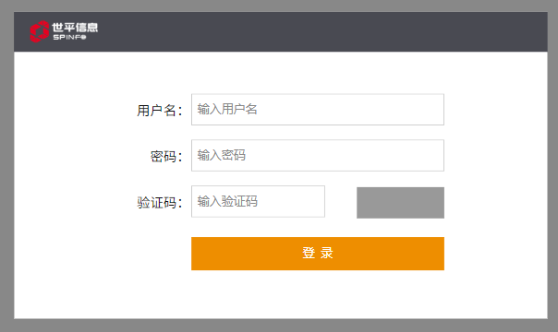

#### 输入

1. 用户账户
2. 用户密码
3. 验证码

#### 输出

1. 如果账户、密码及验证码全部校验正确，则登录系统
2. 如果账户、密码或验证码校验失败，则展示提示信息
3. 需要记录操作日志

#### 流程、

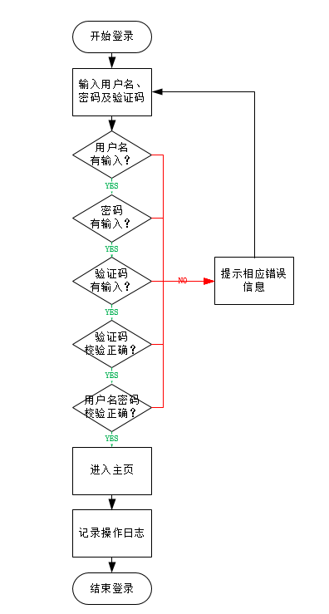

1. 用户输入自己的用户名和密码，并根据验证码图片填写验证码
2. 点击【登录】按钮
   1. 如果用户名为空，则提示“请填写用户账号”
   2. 如果密码为空，则提示“请填写登录密码”
   3. 如果验证码为空，则提示“请填写验证码”
   4. 如果验证码校验不正确，则提示“验证码不正确”
   5. 如果用户名和密码校验不正确，则提示“用户名或密码不正确”
3. 用户名、密码和验证码全部校验正确，则跳转系统主页
4. 后台记录操作日志“xxxx 登入系统”

#### 前置条件

无

## 系统首页

### 用例说明

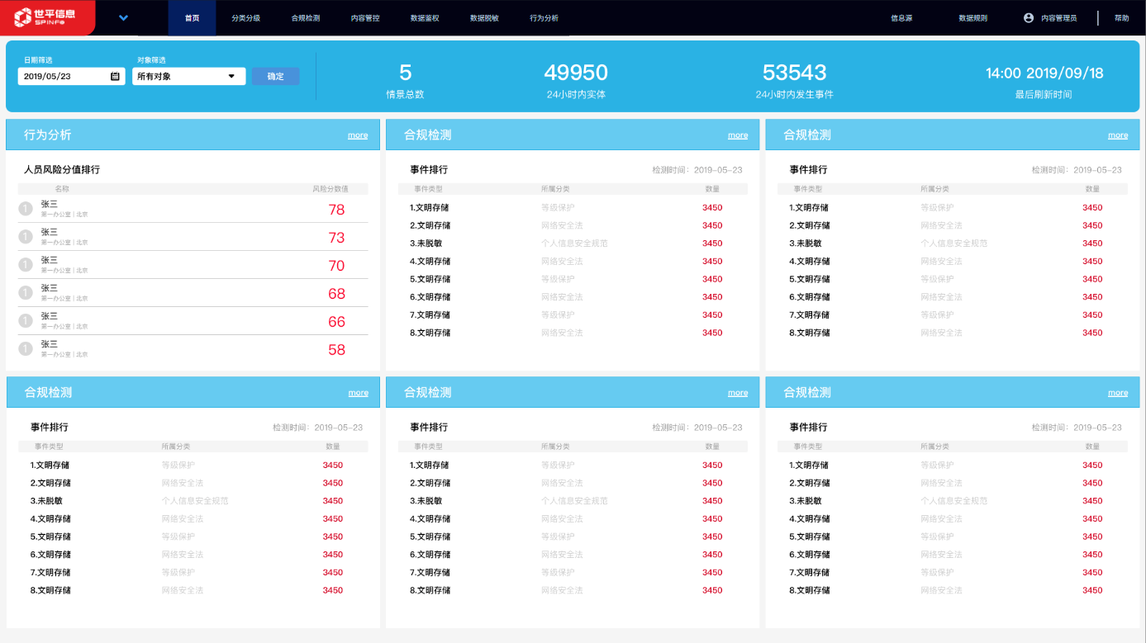

系统首页，主要展示以下几部分内容

* 公司LOGO
* 顶部菜单栏
* 单位Title
* 系统统计信息

### 顶部菜单栏



主要包含如下一级菜单

* 首页
* 分类分级
* 合规检测
* 内容管控
* 数据鉴权
* 数据脱敏
* 行为分析
* 信息源
* 数据规则
* 个人账户
* 帮助

#### 输入

1. 登录用户账户

#### 输出

1. 根据用户权限展示相应菜单项

#### 流程

1. 点击一级菜单【首页】，跳转用例3.2.1
2. 点击一级菜单【信息源】，跳转用例3.3.1
3. 点击一级菜单【数据规则】，跳转用例
4. 点击一级菜单【分类分级】，跳转用例
5. 点击一级菜单【合规检测】，跳转用例
6. 点击一级菜单【内容管控】，跳转用例
7. 点击一级菜单【数据鉴权】，跳转用例
8. 点击一级菜单【数据脱敏】，跳转用例
9. 点击一级菜单【行为分析】，跳转用例
10. 点击一级菜单【个人账户】，跳转用例
11. 点击一级菜单【帮助】，跳转用例

#### 前置条件

1. 用户登录系统
2. 用户拥有对应操作权限

### 单位Title

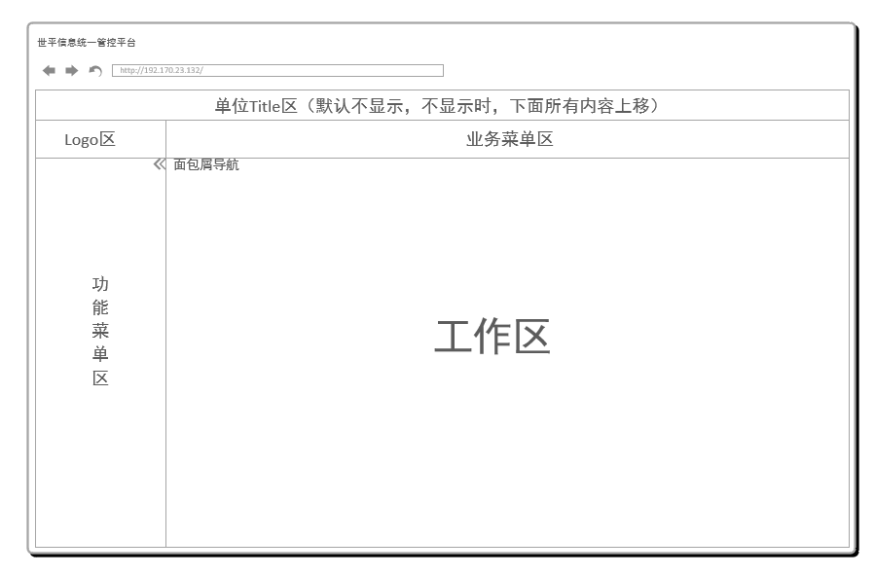

特定单位需要显示本单位名称，故增加此区域

#### 输入

1. 系统设置的【单位Title】信息

#### 输出

1. 根据设置显示单位Title

#### 流程

1. 如果系统配置中设置了【单位Title】，则在整体页面顶部加上此标题栏
2. 如果没有设置，则隐藏该标题栏

#### 前置条件

1. 用户登录系统

### 系统统计信息

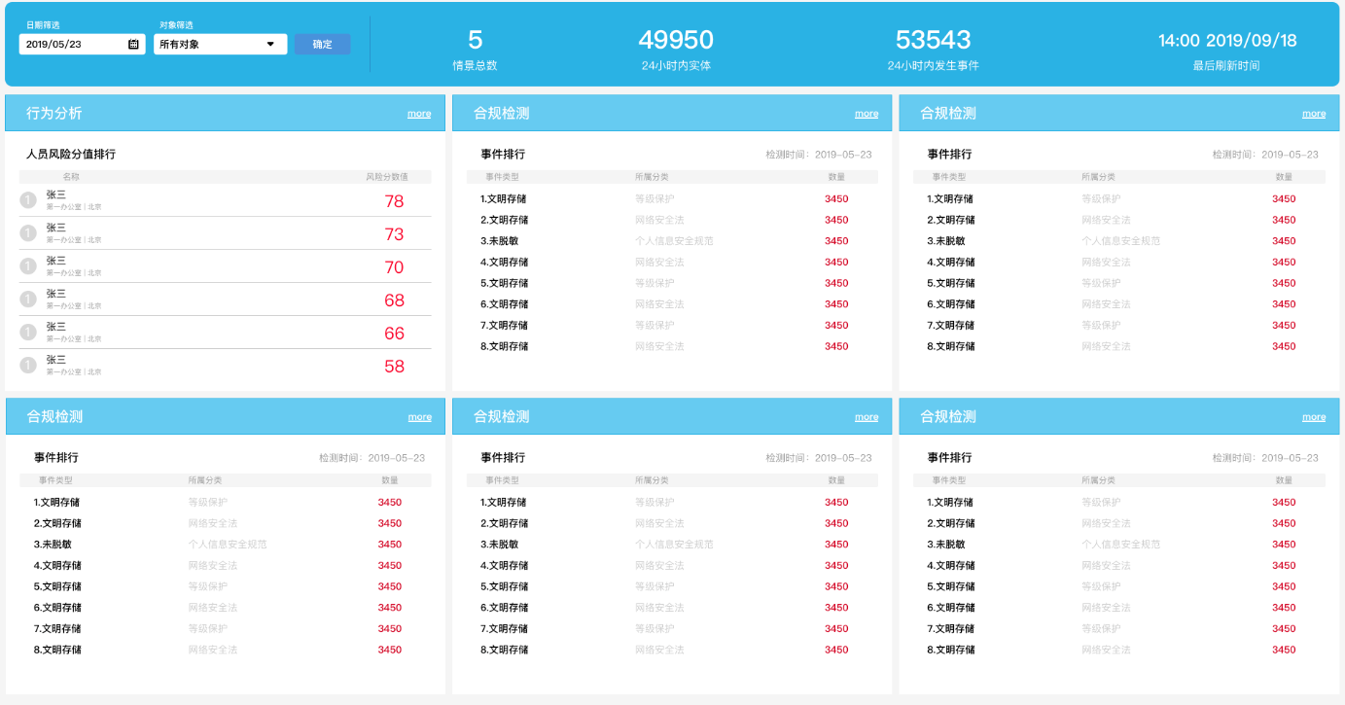

#### 输入

1. $$

#### 输出

1. $$

#### 流程

1. $$

#### 前置条件

1. $$

## 信息源管理

### 信息源一级菜单

信息源是指在存储、网络传输、终端设备上的数据，用来配置待检测或监控的数据信息。可以在该板块针对系统所有可接管的信息源进行添加、编辑、删除及查询等操作

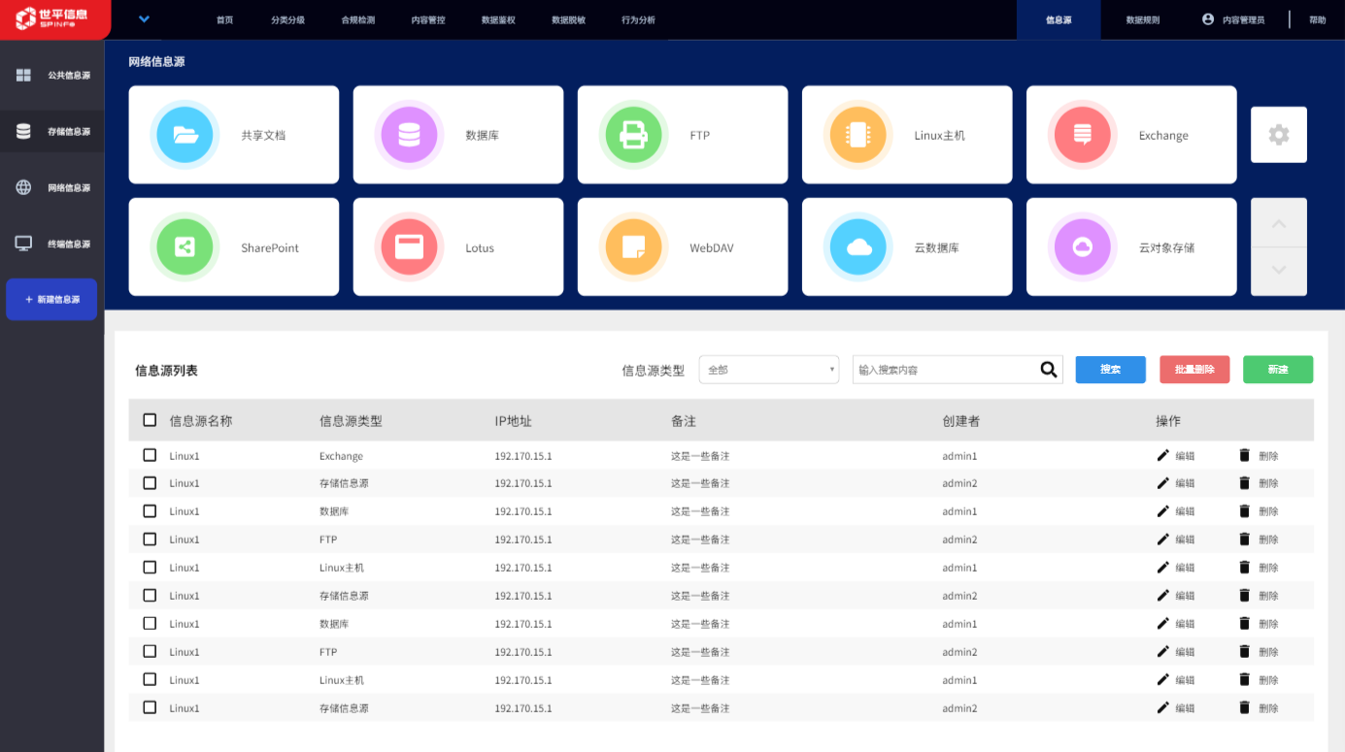

### 左侧功能菜单栏

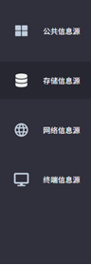

信息源左侧功能菜单栏是不同大类的信息源入口

#### 输入

1. 登录用户账户

#### 输出

1. 用户权限范围内可查看的信息源大类

#### 流程

1. 点击【公共信息源】，跳转用例3.3.16
2. 点击【存储信息源】，跳转用例3.3.3
3. 点击【网络信息源】，跳转用例3.3.24
4. 点击【终端信息源】，跳转用例3.3.26

#### 前置条件

1. 用户登录系统
2. 用户拥有对应操作权限，如【查看信息源】【编辑信息源】【删除信息源】等

### 存储信息源列表

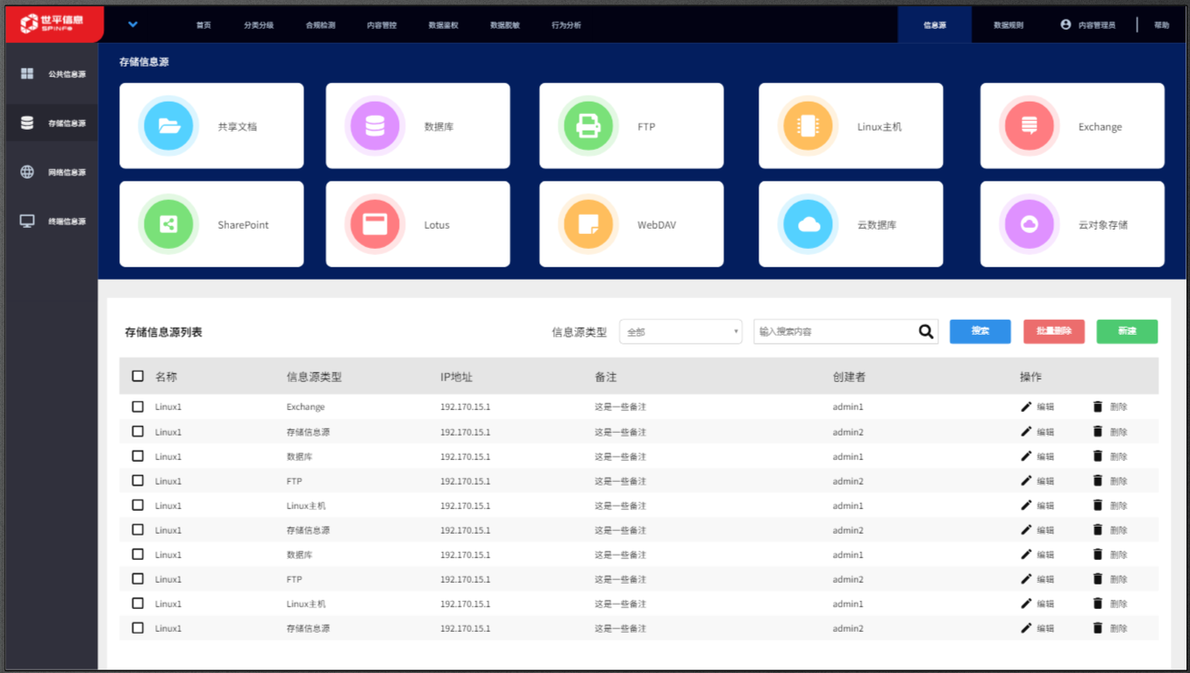

点击【信息源】一级菜单后默认进入的信息源管理页，即左侧二级菜单栏里的【存储信息源】

#### 输入

1. 登录用户账户
2. 信息源类型（默认为全部）
3. 搜索关键字（默认为空）

#### 输出

1. 符合查询条件的信息源列表
2. 信息源信息（名称、类型、IP地址、备注及创建者）

#### 流程

1. 点击一级菜单【信息源】，进入信息源管理页面，默认进入【存储信息源】二级菜单对应页面，默认显示共享文件信息源列表
2. 在其他信息源管理页，点击左侧二级菜单【存储信息源】进入，默认显示共享文件信息源列表
3. 分页加载所有存储信息源列表，默认每页10条信息源数据，并展示信息源对应信息（名称、类型、IP地址、备注及创建者）
4. 在【信息源类型】下拉框中选择信息源类型，筛选出为该信息源类型的存储信息源，并以列表形式展示
5. 输入信息源关键字，点击【搜索】按钮，搜索所有包含该关键字的存储信息源，并以列表形式展示

注：如果前面【信息源类型】下拉框中已经选择了某类型信息源，则在该信息源类型的数据中匹配关键字

1. 点击【重置】按钮，清空所有查询条件，并刷新下方列表，分页展示所有存储信息源信息
2. 点击某一行数据，从右侧加载浮动窗口，显示该信息源信息

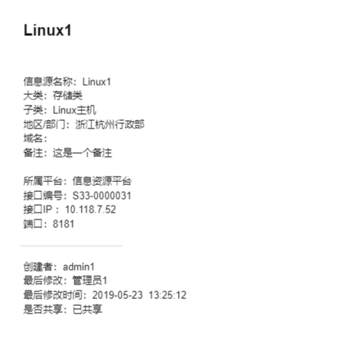

信息中包括该信息源的【名称】、【所属大类】、【所属子类】、【所属地区/部门】、【域名】、【备注】、【所属平台】、【接口编号】、【IP地址】、【端口】、【创建者用户名】、【最后修改者用户名】、【最后修改时间】、【是否共享】

1. 点击某一行的【编辑】按钮，跳转用例3.3.15
2. 点击某一行的【删除】按钮，弹出删除提示框，询问用户是否确认删除该信息源

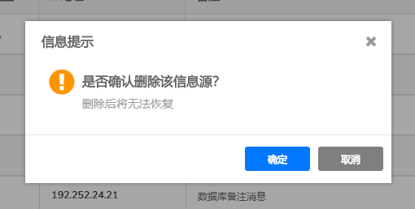

* 1. 如果用户点击【确定】按钮，则删除该信息源，并记录该操作日志“xxxx 删除信息源 xxx”
  2. 如果用户点击【取消】按钮，则关闭弹出框，不做其他操作

1. 勾选某几行信息源数据后，点击【批量删除】按钮，弹出批量删除提示框，询问用户是否确认删除所选信息源
   1. 如果用户点击【确定】按钮，则删除这些信息源，并记录该操作日志“xxxx 批量删除信息源xxx、xxx、xxx”
   2. 如果用户点击【取消】按钮，则关闭弹出框，不做其他操作
2. 在【当前显示】中输入不同的数字，回车确认后，根据当前搜索条件，重新加载页面，并按照输入数字来显示每页信息源记录数
3. 点击【页码】，根据当前搜索条件，跳转相应页进行展示
4. 点击【下一页】，根据当前搜索条件，跳转下一页进行展示
5. 输入【到第？页】，点击【确定】按钮，根据当前搜索条件，跳转相应页码进行展示
6. 点击页面上部某一信息源类型

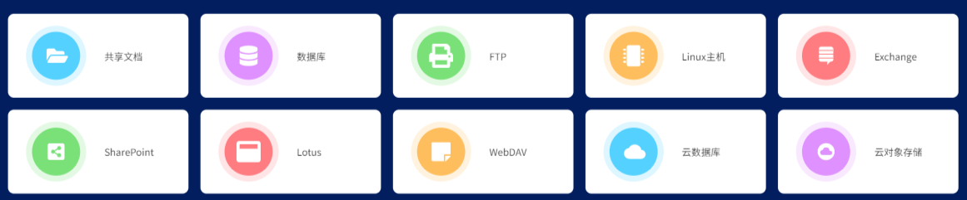

在下部列表中加载所点击类型的信息源数据，同时该类型的方块底色变为对应图标颜色，如下图所示：



各类型下的数据列表字段分别如下：

* + - 共享文档：信息源名称，IP地址，创建时间，创建者，备注，操作
    - 数据库：信息源名称，数据库类型，IP地址，创建时间，创建者，备注，操作
    - FTP：信息源名称，FTP端口，IP地址，创建时间，创建者，备注，操作
    - Linux主机：信息源名称，登录名，认证方式，IP地址，创建时间，创建者，备注，操作
    - Exchange：信息源名称，域名，版本，服务器地址，IP地址，创建时间，创建者，备注，操作
    - SharePoint：信息源名称，域名，用户名，IP地址，创建时间，创建者，备注，操作
    - Lotus：信息源名称，Lotus名称，端口，用户名，IP地址，创建时间，创建者，备注，操作
    - WebDAV：信息源名称，资源树，用户名，IP地址，创建时间，创建者，备注，操作
    - 云数据库：信息源名称，数据库类型，端口，IP地址，创建时间，创建者，备注，操作
    - 云对象存储：信息源名称，存储类型，AccessKeyID，创建时间，创建者，备注，操作

#### 前置条件

1. 用户登录系统
2. 用户拥有对应操作权限，如【查看信息源】【编辑信息源】【删除信息源】等

### 新建信息源

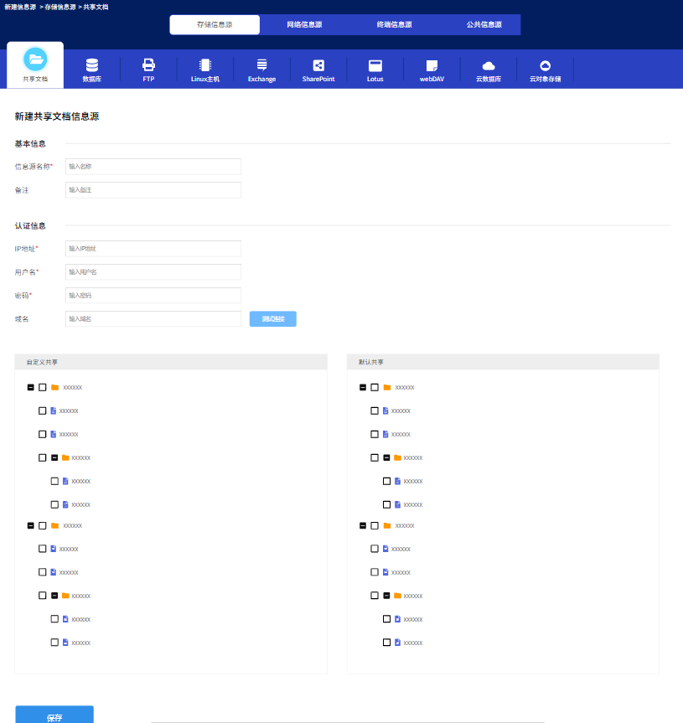

新增信息源统一入口，可以通过此入口快速定位各种不同类型的信息源的新建页面

#### 输入

1. 用户登录账户
2. 新建信息源类型（非必须）

#### 输出

1. 进入新建页面

#### 流程

1. 根据信息源类型，进入不同信息源类型的新建页面，跳转不同用例
2. 如果未传入信息源类型，则默认进入共享文档信息源新建页面，跳转用例3.3.5
3. 面包屑展示当前页面位置



1. 点击信息源大类，切换大类显示，并进入不同的默认新建页面



【存储信息源】默认进入共享文档信息源新建页面，跳转用例3.3.5

【网络信息源】默认进入网络信息源新建页面，跳转用例

【终端信息源】默认进入*******信息源新建页面，跳转用例

【公共信息源】默认进入组织架构信息源新建页面，跳转用例

1. 点击信息源小类，切换进入不同的信息源类型新建页面



#### 前置条件

1. 用户登录系统
2. 用户拥有【新建信息源】权限

### 新增共享文档信息源



共享文件信息源是指以某特定主机上的共享文件夹及文件建立的信息源

#### 输入

1. 登录用户账户
2. 信息源类型（共享文档信息源）

#### 输出

1. 保存新共享文档信息源数据

#### 流程

1. 输入【信息源名称】（必填）和【备注】（选填）
2. 填写【IP地址】（必填）、【用户名】（必填）、【密码】（必填）及【域名】（选填），点击【测试连接】按钮
   1. 如果连接成功，弹出信息提示框“测试连接成功”
   2. 如果连接不成功，弹出信息提示框“测试连接失败”
3. 展示对应主机的默认共享文件夹及文件
4. 选择需要共享的文件夹及文件
5. 点击保存，将该信息源信息保存到库中
6. 页面跳转【存储信息源】，跳转用例3.3.3

#### 前置条件

1. 用户登录系统
2. 用户拥有【新建信息源】操作权限

### 新建数据库信息源

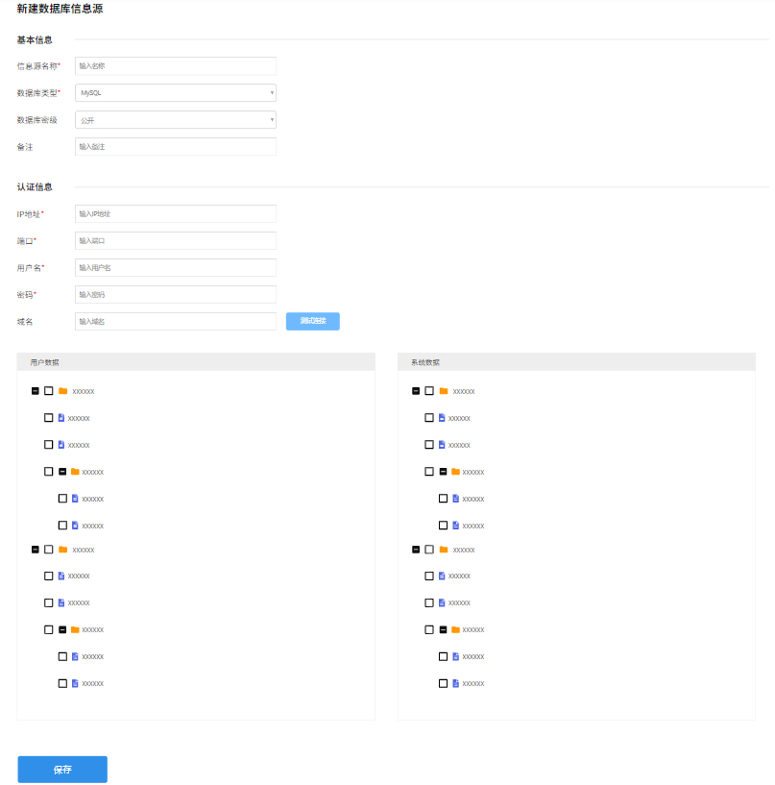

数据库信息源是以特定数据库内的库、表或其他类型数据集合建立的信息源

#### 输入

1. 登录用户账户
2. 信息源类型（数据库信息源）

#### 输出

1. 保存新数据库信息源数据

#### 流程

1. 输入【信息源名称】（必填）、选择需要连接的【数据库类型】、选择对应的【数据库密级】、填写【备注】（选填）

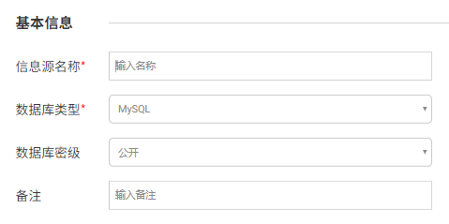

1. 数据库类型有“Mysql”、“DB2”、“达梦”、“金仓”、“informix”
2. 数据库密级有“公开”、“秘密”、“机密”、“绝密”
3. 填写【IP地址】（必填）、【端口】（必填）、【用户名】（必填）、【密码】（必填）及【域名】（选填），点击【测试连接】按钮

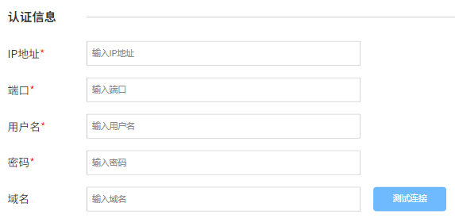

* 1. 如果连接成功，弹出信息提示框“测试连接成功”
  2. 如果连接不成功，弹出信息提示框“测试连接失败”

1. 展示对应数据库的系统数据和用户数据
2. 选择需要共享的数据信息
3. 点击保存，将该信息源信息保存到库中
4. 页面跳转【存储信息源】，跳转用例3.3.3

#### 前置条件

1. 用户登录系统
2. 用户拥有【新建信息源】操作权限

### 新建FTP信息源

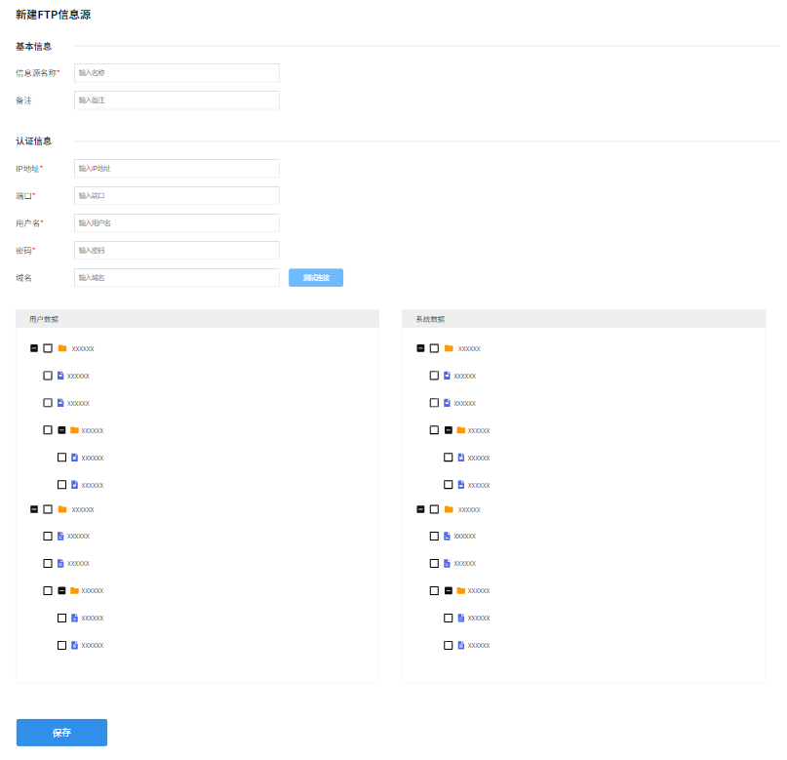

FTP信息源是以特定FTP服务器上内的文件夹及文件数据建立的信息源

#### 输入

1. 登录用户账户
2. 信息源类型（FTP信息源）

#### 输出

1. 保存新FTP信息源数据

#### 流程

1. 输入【信息源名称】（必填）、【备注】（选填）



1. 填写【IP地址】（必填）、【端口】（必填）、【用户名】（必填）、【密码】（必填）及【域名】（选填），点击【测试连接】按钮

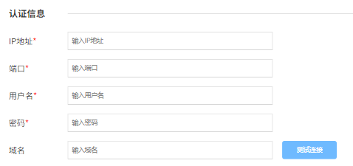

* 1. 如果连接成功，弹出信息提示框“测试连接成功”
  2. 如果连接不成功，弹出信息提示框“测试连接失败”

1. 展示对应FTP服务器上的系统数据和用户数据
2. 选择需要共享的数据信息
3. 点击保存，将该信息源信息保存到库中
4. 页面跳转【存储信息源】，跳转用例3.3.3

#### 前置条件

1. 用户登录系统
2. 用户拥有【新建信息源】操作权限

### 新建Linux主机信息源

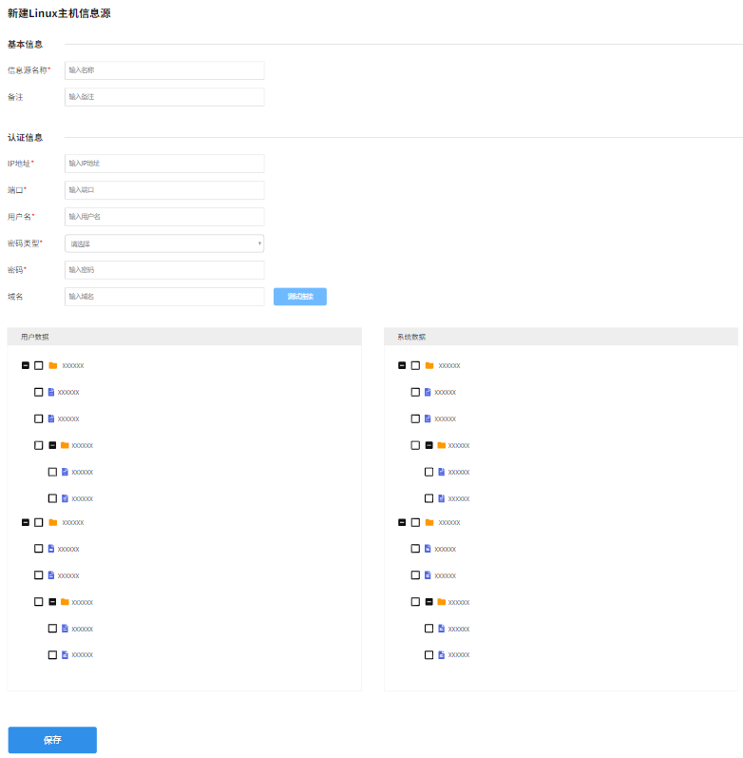

Linux主机信息源是以特定Linux主机上的系统数据或用户数据建立的信息源

#### 输入

1. 登录用户账户
2. 信息源类型（Linux主机信息源）

#### 输出

1. 保存新Linux主机信息源数据

#### 流程

1. 输入【信息源名称】（必填）、【备注】（选填）

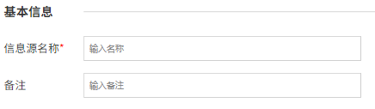

1. 填写【IP地址】（必填）、【端口】（必填）、【用户名】（必填）、【密码类型】（必填）、【密码】（必填）及【域名】（选填），点击【测试连接】按钮

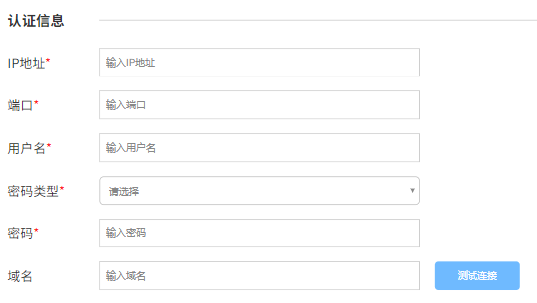

* 1. 如果连接成功，弹出信息提示框“测试连接成功”
  2. 如果连接不成功，弹出信息提示框“测试连接失败”

1. 展示对应Linux主机的系统数据和用户数据
2. 选择需要共享的数据信息
3. 点击保存，将该信息源信息保存到库中
4. 页面跳转【存储信息源】，跳转用例3.3.3

#### 前置条件

1. 用户登录系统
2. 用户拥有【新建信息源】操作权限

### 新建Exchange信息源

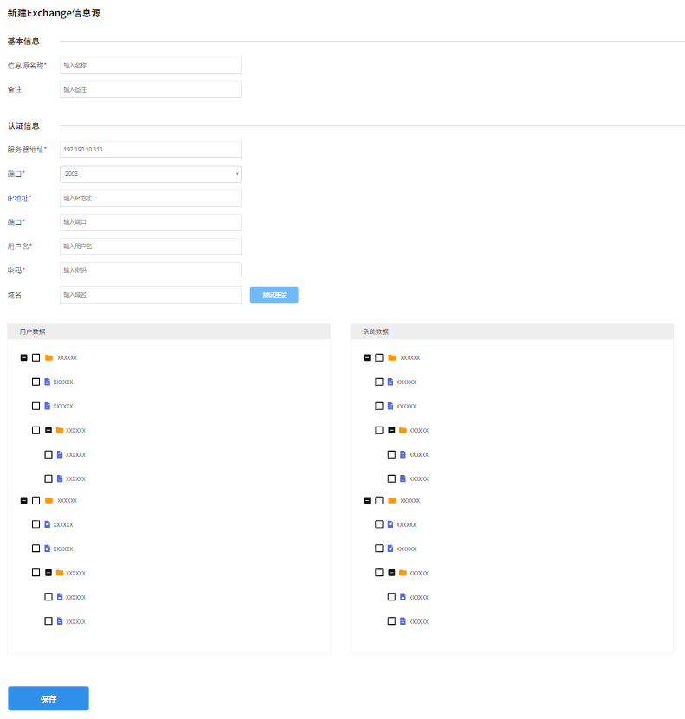

Exchange信息源是以特定Exchange邮件服务器内的系统数据或用户数据集合建立的信息源

#### 输入

1. 登录用户账户
2. 信息源类型（Exchange信息源）

#### 输出

1. 保存新Exchange信息源数据

#### 流程

1. 输入【信息源名称】（必填）、【备注】（选填）

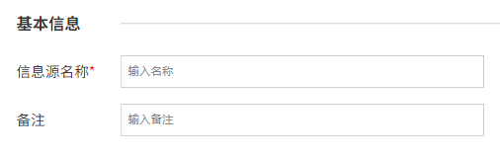

1. 填写【服务器地址】（必填）、【版本】（必选）、【IP地址】（必填）、【端口】（必填）、【用户名】（必填）、【密码】（必填）及【域名】（选填），点击【测试连接】按钮

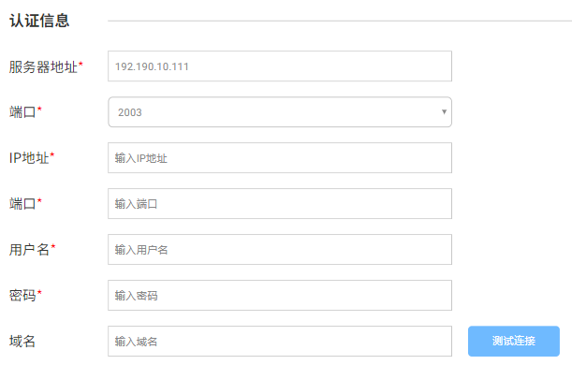

* 1. 如果连接成功，弹出信息提示框“测试连接成功”
  2. 如果连接不成功，弹出信息提示框“测试连接失败”

1. 展示对应Exchange邮件系统的系统数据和用户数据
2. 选择需要共享的数据信息
3. 点击保存，将该信息源信息保存到库中
4. 页面跳转【存储信息源】，跳转用例3.3.3

#### 前置条件

1. 用户登录系统
2. 用户拥有【新建信息源】操作权限

### 新建SharePiont信息源

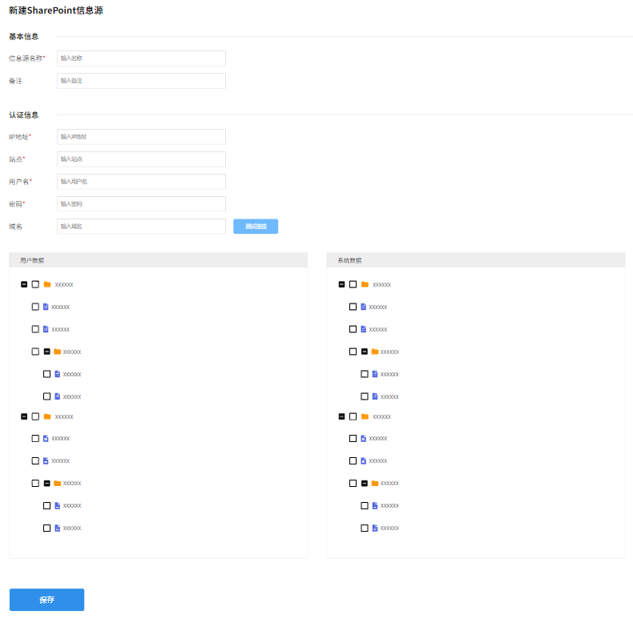

SharePoint信息源是以特定微软SharePoint平台的系统数据和用户数据集合建立的信息源

#### 输入

1. 登录用户账户
2. 信息源类型（SharePoint信息源）

#### 输出

1. 保存新SharePoint信息源数据

#### 流程

1. 输入【信息源名称】（必填）、【备注】（选填）

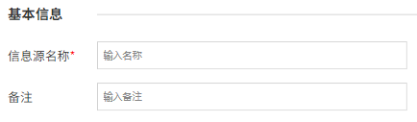

1. 填写【IP地址】（必填）、【站点】（必填）、【用户名】（必填）、【密码】（必填）及【域名】（选填），点击【测试连接】按钮

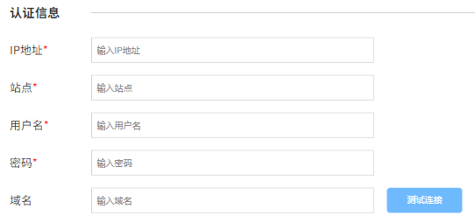

* 1. 如果连接成功，弹出信息提示框“测试连接成功”
  2. 如果连接不成功，弹出信息提示框“测试连接失败”

1. 展示对应SharePoint平台的系统数据和用户数据
2. 选择需要共享的数据信息
3. 点击保存，将该信息源信息保存到库中
4. 页面跳转【存储信息源】，跳转用例3.3.3

#### 前置条件

1. 用户登录系统
2. 用户拥有【新建信息源】操作权限

### 新建Lotus信息源

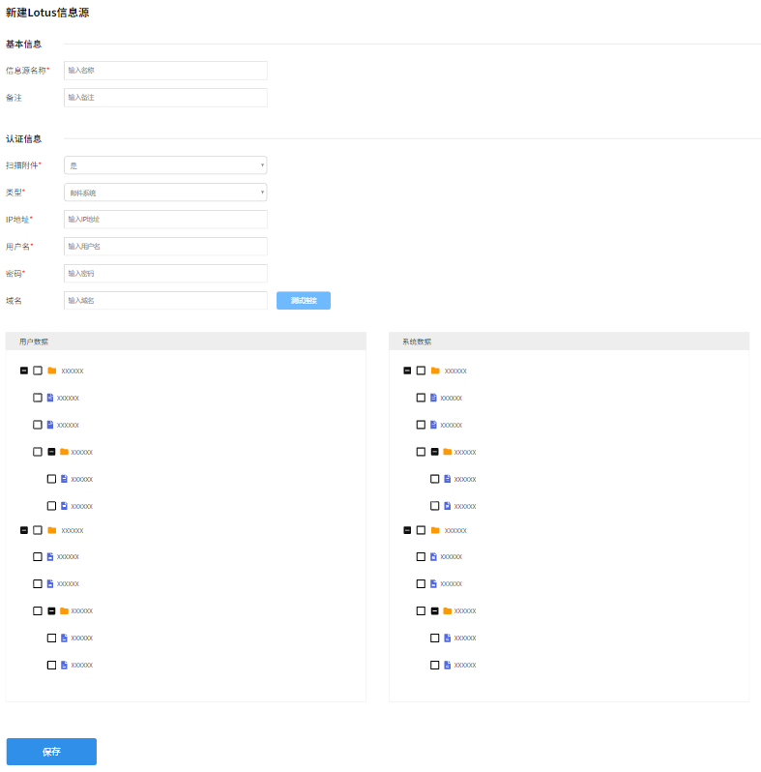

Lotus信息源是以特定Lotus Notes内的系统数据和用户数据集合建立的信息源

#### 输入

1. 登录用户账户
2. 信息源类型（Lotus信息源）

#### 输出

1. 保存新Lotus信息源数据

#### 流程

1. 输入【信息源名称】（必填）、【备注】（选填）

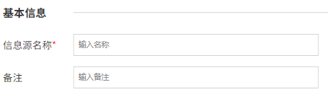

1. 填写【IP地址】（必填）、【端口】（必填）、【用户名】（必填）、【密码】（必填）及【域名】（选填），点击【测试连接】按钮

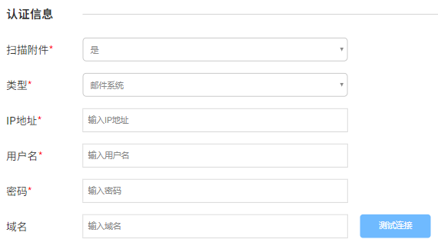

* 1. 如果连接成功，弹出信息提示框“测试连接成功”
  2. 如果连接不成功，弹出信息提示框“测试连接失败”

1. 展示对应Lotus Notes的系统数据和用户数据
2. 选择需要共享的数据信息
3. 点击保存，将该信息源信息保存到库中
4. 页面跳转【存储信息源】，跳转用例3.3.3

#### 前置条件

1. 用户登录系统
2. 用户拥有【新建信息源】操作权限

### 新建webDAV信息源

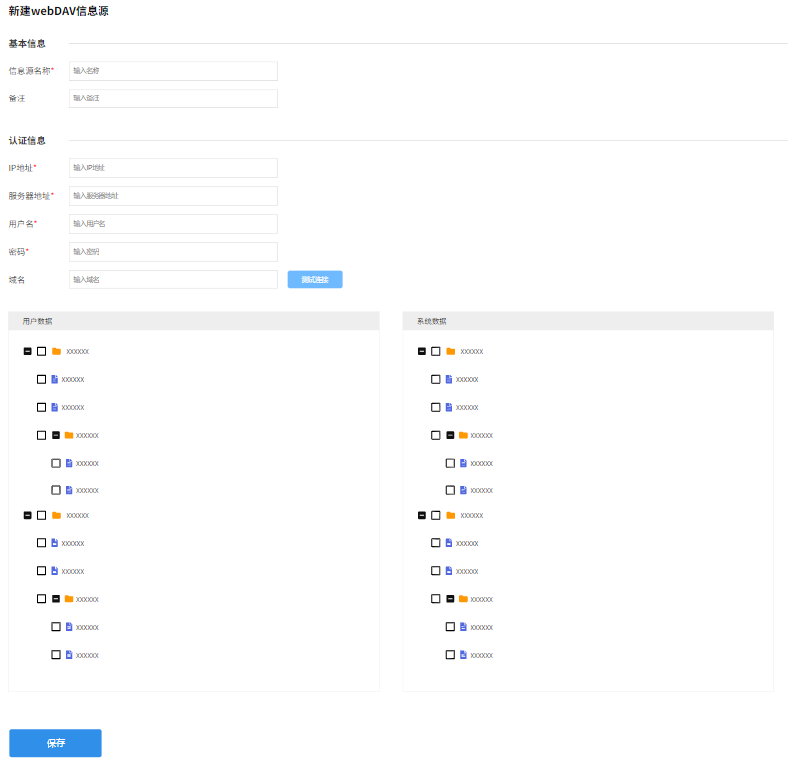

webDAV信息源是以特定webDAV 发布目录内的系统数据和用户数据集合建立的信息源

#### 输入

1. 登录用户账户
2. 信息源类型（webDAV信息源）

#### 输出

1. 保存新webDAV信息源数据

#### 流程

1. 输入【信息源名称】（必填）、【备注】（选填）

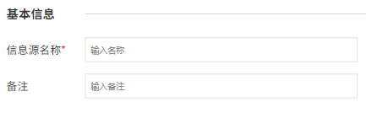

1. 填写【IP地址】（必填）、【服务器地址】（必填）、【用户名】（必填）、【密码】（必填）及【域名】（选填），点击【测试连接】按钮

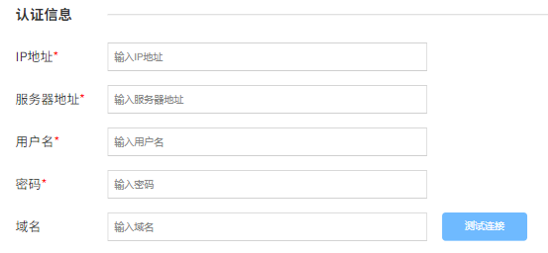

* 1. 如果连接成功，弹出信息提示框“测试连接成功”
  2. 如果连接不成功，弹出信息提示框“测试连接失败”

1. 展示对应webDAV发布目录的系统数据和用户数据
2. 选择需要共享的数据信息
3. 点击保存，将该信息源信息保存到库中
4. 页面跳转【存储信息源】，跳转用例3.3.3

#### 前置条件

1. 用户登录系统
2. 用户拥有【新建信息源】操作权限

### 新建云数据库信息源

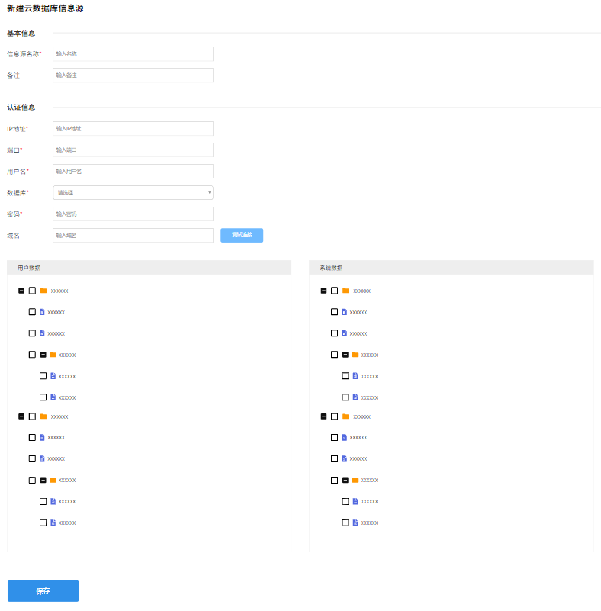

云数据库信息源是以特定云数据库内的库、表或其他类型数据集合建立的信息源

#### 输入

1. 登录用户账户
2. 信息源类型（云数据库信息源）

#### 输出

1. 保存新云数据库信息源数据

#### 流程

1. 输入【信息源名称】（必填）、【备注】（选填）

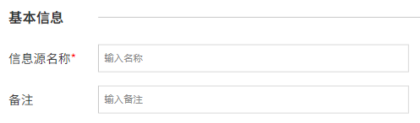

1. 填写【IP地址】（必填）、【端口】（必填）、【用户名】（必填）、【数据库】（必选）、【密码】（必填）及【域名】（选填），点击【测试连接】按钮

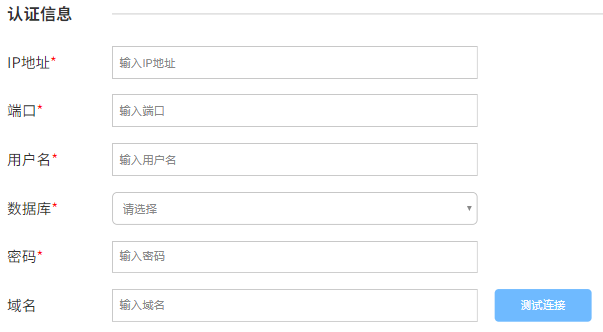

* 1. 如果连接成功，弹出信息提示框“测试连接成功”
  2. 如果连接不成功，弹出信息提示框“测试连接失败”

1. 展示对应云数据库的系统数据和用户数据
2. 选择需要共享的数据信息
3. 点击保存，将该信息源信息保存到库中
4. 页面跳转【存储信息源】，跳转用例3.3.3

#### 前置条件

1. 用户登录系统
2. 用户拥有【新建信息源】操作权限

### 新建云对象存储信息源

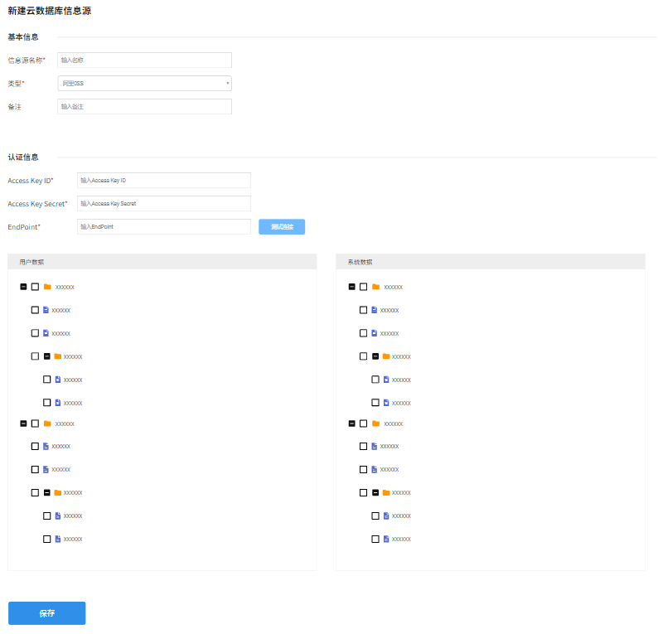

云对象存储信息源是以特定服务商提供的云对象存储服务器内的系统数据和用户数据集合建立的信息源

#### 输入

1. 登录用户账户
2. 信息源类型（云对象存储信息源）

#### 输出

1. 保存新云对象存储信息源数据

#### 流程

1. 输入【信息源名称】（必填）、【类型】（必选）、【备注】（选填）

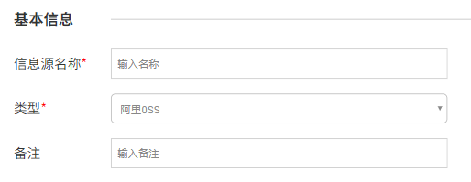

1. 当前系统支持的类型有“阿里OSS”、“华为OBS”、“腾讯COS”
2. 填写【Access Key ID】（必填）、【Access Key Secret】（必填）、【EndPoint】（必填），点击【测试连接】按钮

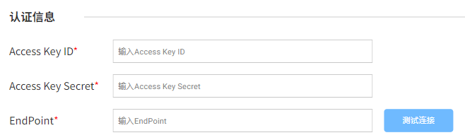

* 1. 如果连接成功，弹出信息提示框“测试连接成功”
  2. 如果连接不成功，弹出信息提示框“测试连接失败”

1. 展示对应云对象存储服务器上的系统数据和用户数据
2. 选择需要共享的数据信息
3. 点击保存，将该信息源信息保存到库中
4. 页面跳转【存储信息源】，跳转用例3.3.3

#### 前置条件

1. 用户登录系统
2. 用户拥有【新建信息源】操作权限

### 编辑信息源



编辑信息源和新建信息源类似，不同的是会加载原有信息源信息并展示

#### 输入

1. 登录用户账户
2. 信息源ID

#### 输出

1. 保存编辑后的信息源数据

#### 流程

1. 根据信息源ID，加载信息源原有详细信息
2. 根据不同类型的信息源表单，编辑信息源信息
3. 点击【保存】按钮，将编辑后的信息源数据保存入库

#### 前置条件

1. 用户登录系统
2. 用户拥有【编辑信息源】操作权限

### 公共信息源列表

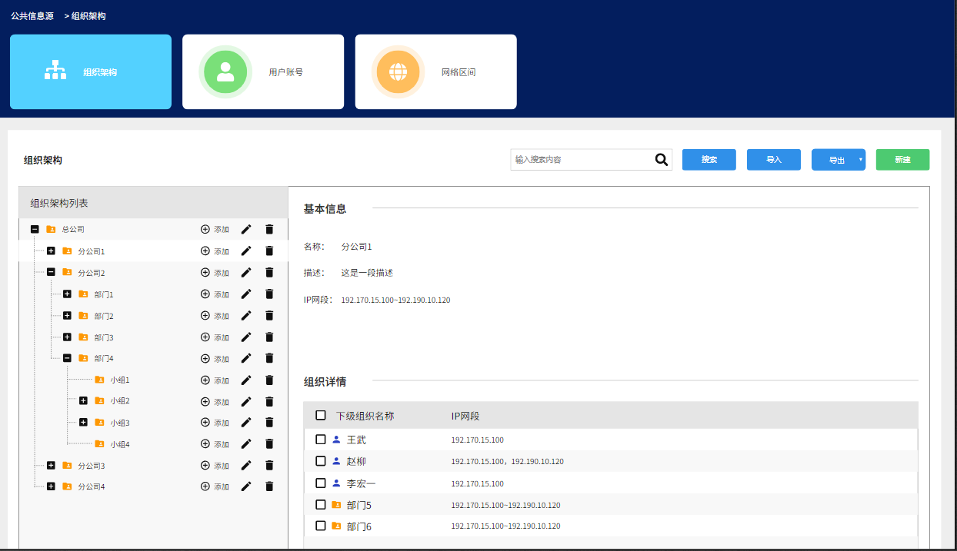

公共信息源主要有三种类型——组织架构、用户账户和网络区间

#### 输入

1. 登录用户账户

#### 输出

1. 组织架构列表
2. 某指定节点组织架构的信息
3. 某指定节点组织架构下属子架构及子成员信息

#### 流程

1. 在其他信息源管理页，点击左侧二级菜单【公共信息源】进入
2. 默认进入组织架构信息源页面
3. 点击页面上部某一信息源类型



在下部列表中加载所点击类型的信息源数据，同时该类型的方块底色变为对应图标颜色，如下图所示：



#### 前置条件

1. 用户登录系统
2. 用户拥有对应操作权限，如【查看信息源】【编辑信息源】【删除信息源】等

### 组织架构信息源

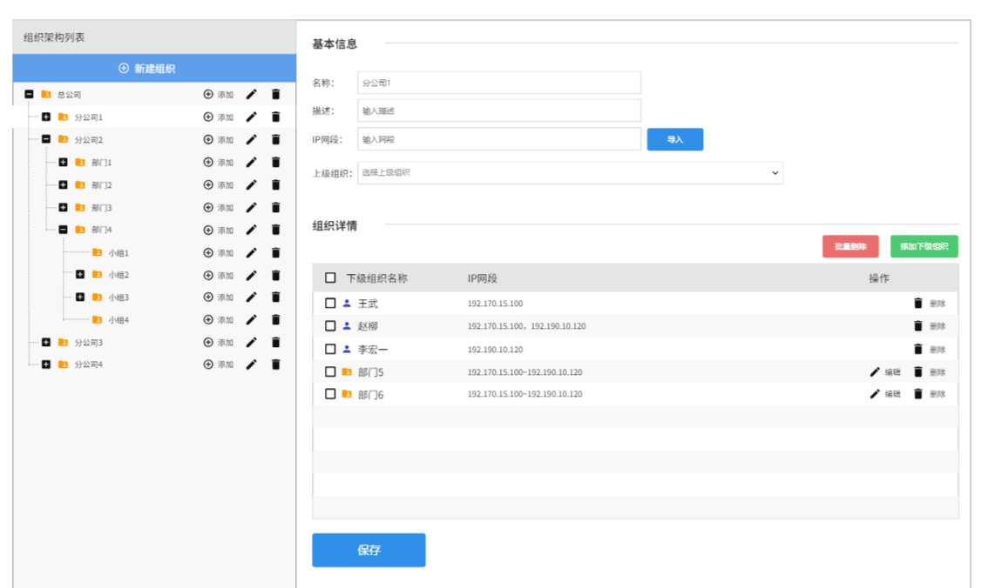

对于公司内部组织架构进行增删改查等操作。

#### 输入

1. 登录用户账户

#### 输出

1. 组织架构列表
2. 某指定节点组织架构的信息
3. 某指定节点组织架构下属子架构及子成员信息

#### 流程

1. 页面左半部分加载系统中已创建的组织架构树形结构图

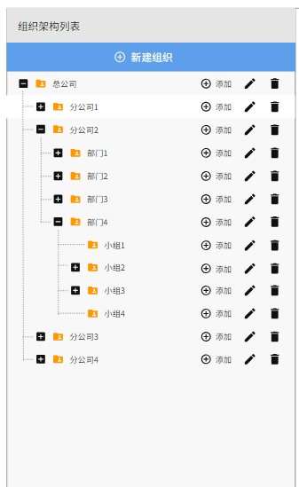

点击某节点可以展开下方子节点，展示节点名称及相关操作（添加、编辑和删除），当树状结构展开到框体部分，则用滚动条拖动查看

1. 点击某一树形节点，在右边加载该节点相关信息

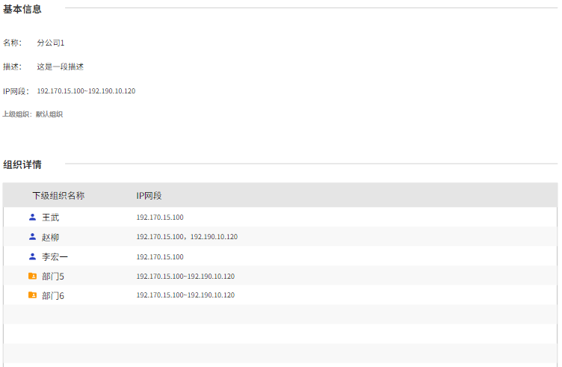

基本信息中包括名称、描述、IP网段（如果有多网段，则以逗号分隔）和上级组织；

组织详情中，显示下级组织相关信息，主要是下级组织类别图标（用户、组织），下级组织名称，IP网段（如果有多网段，则以逗号分隔）

1. 点击树形结构顶部“新建组织”按钮，则跳转用例3.3.18新建组织架构信息源
2. 点击树形结构上某一节点后的“添加”按钮，则跳转用例3.3.18新建组织架构信息源
3. 点击树形结构上某一节点后的“编辑”按钮，则跳转用例3.3.19编辑组织架构信息源
4. 点击树形结构上某一节点后的“删除”按钮，弹出如下提示框：

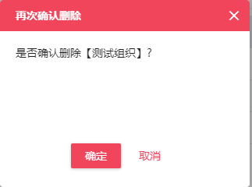

上半部分是节点的基本信息，包括名称、描述和该组织的IP网段(如果有多个网段，在网段之间以逗号分隔)

下半部分是该节点下挂接的子组织架构和子成员信息列表，主要显示名称和IP网段（如果有多个网段，在网段之间以逗号分隔）

1. 选择下级组织列表中的多选框，点击“批量删除”按钮，弹出如下提示框

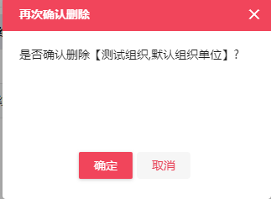

* 点击“确定”，删除所选中的组织节点（如果该节点下有下级组织节点，仅删除该节点，而保留下级组织节点，同时取消下级组织节点与当前被删除节点的上下级关系）；
* 点击“取消”，关闭该弹出框，不做任何操作；

1. $$页面上的如下元素需求尚未确定，放到下一阶段：





#### 前置条件

1. 用户登录系统
2. 用户拥有对应操作权限，如【查看信息源】【新建信息源】【删除信息源】【编辑信息源】【删除信息源】等

### 新建组织架构信息源



对于公司内部组织架构进行新增操作。

#### 输入

1. 登录用户账户
2. 已选择某组织架构信息源信息

#### 输出

1. 保存新建组织架构信息源节点信息

#### 流程

1. 如果直接点击树形结构上的【新建组织】按钮进入的新建流程，则默认建立的是最高层次的组织架构



此时右侧【上级组织】选择下拉框里默认没有选项

1. 如果是点击树形结构上某一节点的【添加】按钮进入的新建流程，则默认建立的是该节点下的组织架构



此时右侧【上级组织】选择下拉框里默认选择的就是该节点。

1. 在右半部分加载新建节点表单

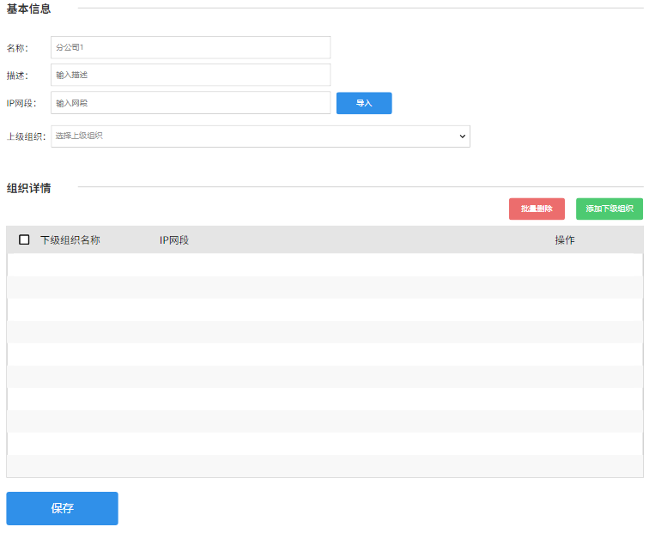

基本信息部分里输入名称（必填）、描述、IP网段（输入格式为“192.168.1.1”、“192.168.1.1-129.168.1.25”或“192.168.1.1-192.168.1.25,192.168.1.100-192.168.1.200，…”三种形式）;

如果有对应上级组织则选择上级组织，如果未选择，则新建节点为最高级组织节点；

1. $$组织详情部分需求不明确，暂时不实现$$

#### 前置条件

1. 用户登录系统
2. 用户拥有对应操作权限，如【查看信息源】【新建信息源】【删除信息源】【编辑信息源】【删除信息源】等

### 用户账户信息源

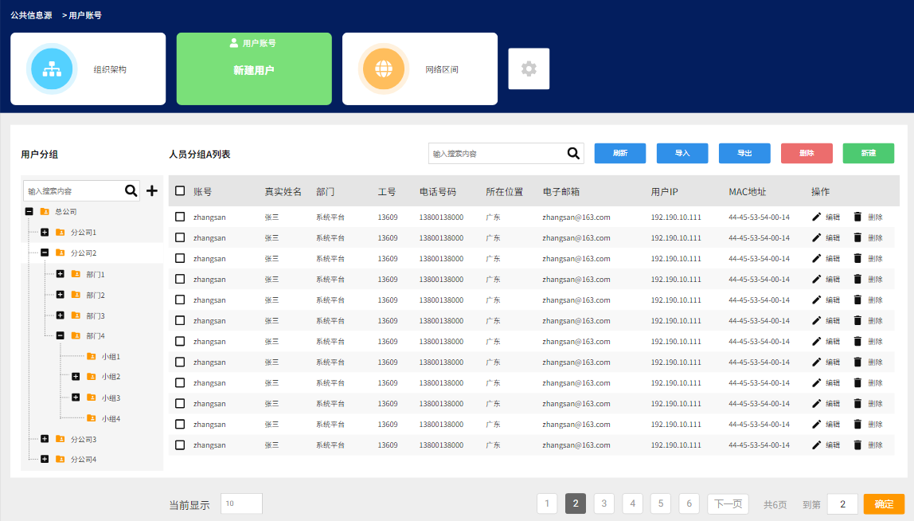

对于用户账户进行增删改查等操作。

#### 输入

1. 登录用户账户
2. 搜索关键字（默认为空）

#### 输出

1. 组织架构树形图
2. 人员信息列表

#### 流程

1. 默认列表中加载所有系统内用户资源信息

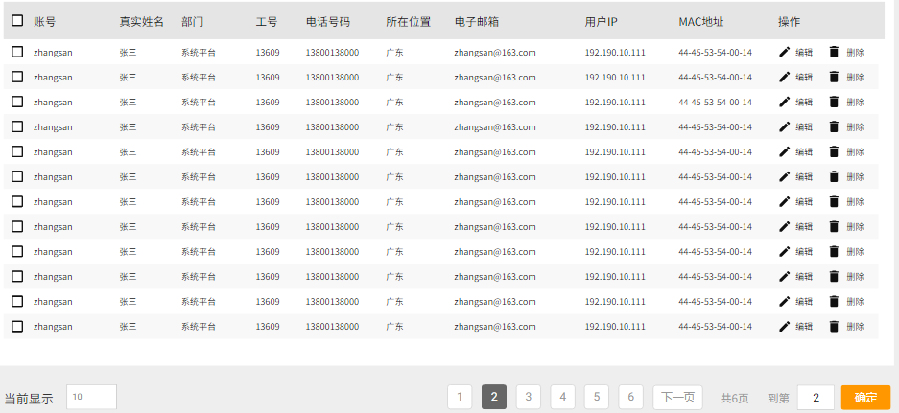

* 列表字段如下：账号、真实姓名、部门、工号、电话号码、所在位置、电子邮箱、用户IP、MAC地址、操作
* 默认每页展示10条数据，修改【当前显示】内的数字，可以调整列表每页行数
* 点击，直接跳转显示该指定页数据
* 点击，跳转显示当前页的下一页数据，如果已经是最后一页，点击后仍然显示最后一页数据
* 显示所有数据总页数，，输入某一页页码，并点击确定后，跳转显示该页数据，如果输入页数大于最大页数，则跳转显示最后一页数据，并将该数字置为最后一页页码。

1. 在输入框，输入查询关键字，回车或点击搜索图标后，进行关键字模糊匹配，在下方列表显示查询到的匹配数据
2. 选择左侧组织结构中某一节点，在右侧列表中显示该节点下的用户资源数据信息

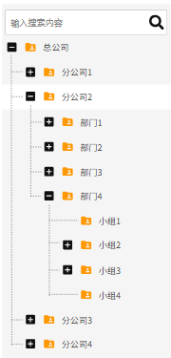

在树形结构上方的搜索框输入查询关键字，回车或点击搜索图标后，进行关键字模糊匹配，在下方树形结构中显示匹配节点

将关键字清空后，回车或点击搜索图标后，重新加载完整组织结构树

1. 点击【新建】按钮，跳转用例3.3.20新建用户账户信息源
2. 点击列表中每一行数据的【编辑】按钮，跳转用例3.3.21编辑用户账户信息源
3. 点击列表中每一行数据的【删除】按钮，弹出如下提示框

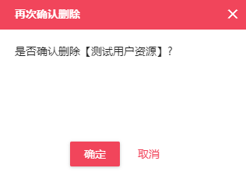

* 点击【确定】按钮，删除该用户账户信息源
* 点击【取消】按钮，关闭弹出框，不做其他操作

1. 选择列表中单行或多行复选框，点击列表上方【删除】按钮，弹出如下提示框



* 点击【确定】按钮，删除所有选中的用户账户信息源
* 点击【取消】按钮，关闭弹出框，不做其他操作

#### 前置条件

1. 用户登录系统
2. 用户拥有对应操作权限，如【查看信息源】【新建信息源】【删除信息源】【编辑信息源】【删除信息源】等

### 新建用户账户信息源

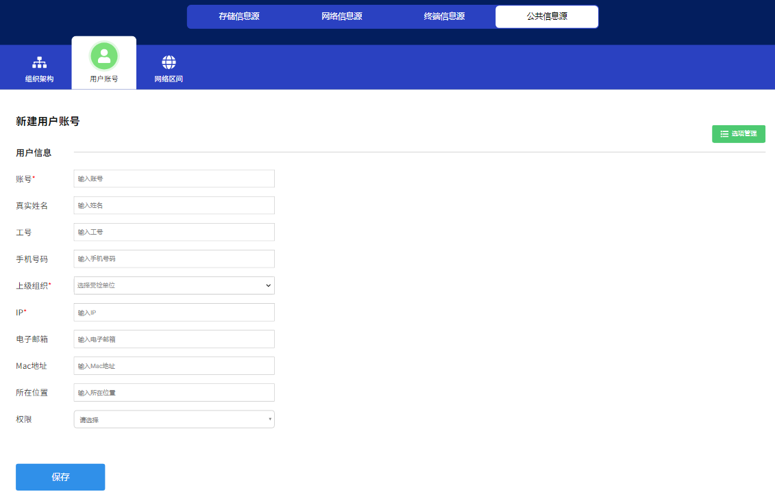

对于用户账户进行新增操作。

#### 输入

1. 登录用户账户
2. 已选择的组织架构节点信息源信息

#### 输出

1. 保存新建用户账户信息源信息

#### 流程

1. 通过点击用户账户列表上【新建】按钮，进入新建流程

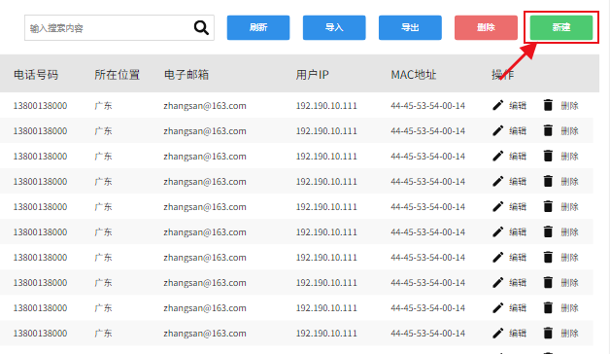

1. 如果选择了某个组织架构节点，再点击【新建】按钮进入新建流程，则默认在上级组织中选中该选择的节点

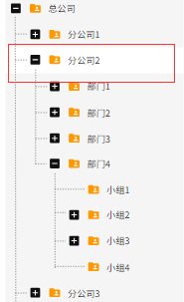

1. 填写新增用户账户信息表单内容

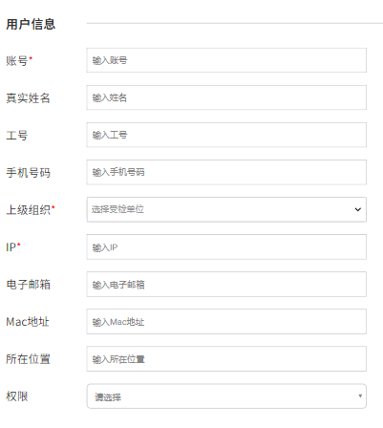

账号（必填项，即用户账户资源名称）、真实姓名、工号、手机号码、上级组织（下拉显示组织架构树状图，选择某一节点）、IP地址、电子邮箱、MAC地址、所在位置、权限

注：$$比对SRD产品，账号相当于SRD的资源名称；真实姓名相当于SRD的用户名称；工号相当于SRD的工号；手机号码相当于SRD的手机号码；上级组织相当于SRD的组织名称；IP相当于SRD的IP；电子邮箱相当于SRD的电子邮箱；MAC地址相当于SRD的MAC地址；所在位置和权限先不用考虑

1. 点击【保存】按钮，信息源数据入库
2. $$点击【选项管理】按钮，弹出自定义选项弹出框，本阶段不实现

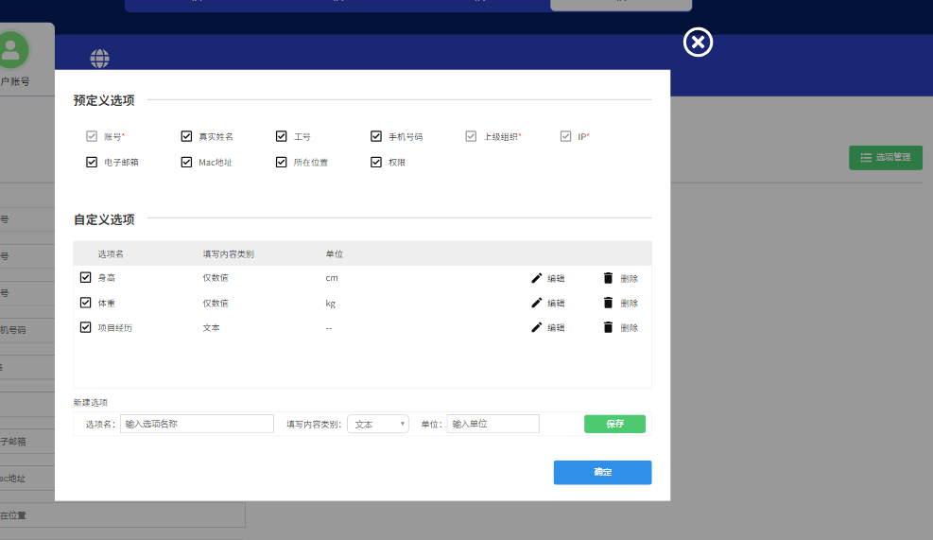

#### 前置条件

1. 用户登录系统
2. 用户拥有对应操作权限，如【查看信息源】【新建信息源】【删除信息源】【编辑信息源】【删除信息源】等

### 编辑用户账户信息源



对于用户账户进行编辑操作。

#### 输入

1. 登录用户账户

#### 输出

1. 保存编辑用户账户信息源信息

#### 流程

1. 通过点击用户账户列表上【编辑】按钮，进入编辑流程

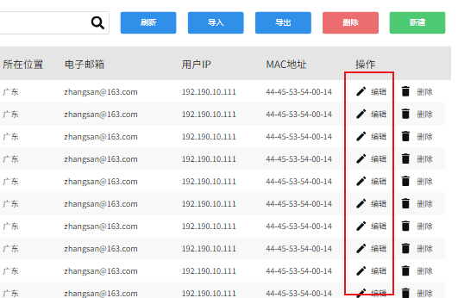

1. 修改用户账户信息表单内容



账号（必填项，即用户账户资源名称）、真实姓名、工号、手机号码、上级组织（下拉显示组织架构树状图，选择某一节点）、IP地址、电子邮箱、MAC地址、所在位置、权限

注：$$比对SRD产品，账号相当于SRD的资源名称；真实姓名相当于SRD的用户名称；工号相当于SRD的工号；手机号码相当于SRD的手机号码；上级组织相当于SRD的组织名称；IP相当于SRD的IP；电子邮箱相当于SRD的电子邮箱；MAC地址相当于SRD的MAC地址；所在位置和权限先不用考虑

1. 点击【保存】按钮，信息源数据入库
2. $$点击【选项管理】按钮，弹出自定义选项弹出框，本阶段不实现



#### 前置条件

1. 用户登录系统
2. 用户拥有对应操作权限，如【查看信息源】【新建信息源】【删除信息源】【编辑信息源】【删除信息源】等

### 网络区间信息源列表

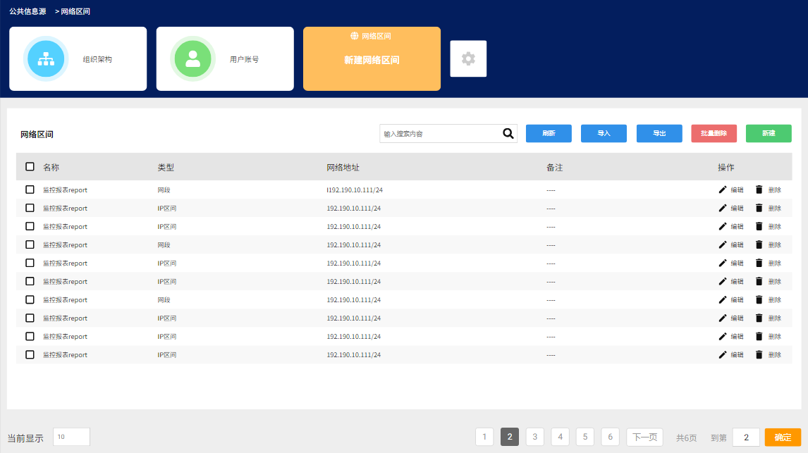

对于网络区间信息源进行增删改查等操作。

#### 输入

1. 登录用户账户
2. 搜索关键字（默认为空）

#### 输出

1. 网络区间列表

#### 流程

1. 默认列表中加载所有系统内网络区间信息源列表

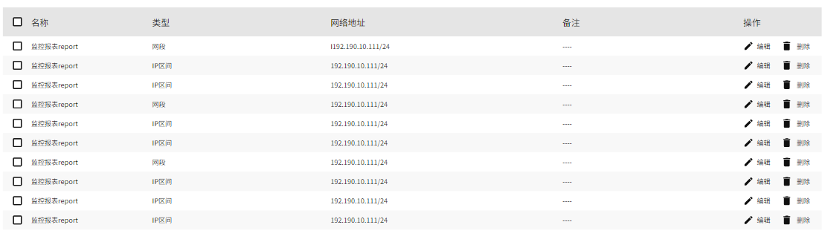

* 列表字段如下：名称、类型、网络地址（如果是网段，则显示为如下格式192.168.1.1/255.255.255.0；如果是区间，则显示为如下格式192.168.2.1-192.168.2.200；）、引用状态（当被部署到某个任务后，该状态变为“是”）、备注、操作
* 默认每页展示10条数据，修改【当前显示】内的数字，可以调整列表每页行数
* 点击，直接跳转显示该指定页数据
* 点击，跳转显示当前页的下一页数据，如果已经是最后一页，点击后仍然显示最后一页数据
* 显示所有数据总页数，，输入某一页页码，并点击确定后，跳转显示该页数据，如果输入页数大于最大页数，则跳转显示最后一页数据，并将该数字置为最后一页页码。

1. 在输入框，输入查询关键字，回车或点击【搜索】按钮后，进行关键字模糊匹配，在下方列表显示查询到的匹配数据
2. 点击【重置】按钮，清空查询关键字，并在下方列表显示系统中所有网络区间信息源数据
3. 点击列表上方的【新建】按钮，跳转用例3.3.23新建网络区间信息源
4. 点击列表中每一行数据的【编辑】按钮，与新建网络区间信息源类似，不同的是在表单中预加载了原来的信息源数据
5. 点击列表中每一行数据的【删除】按钮，弹出如下提示框

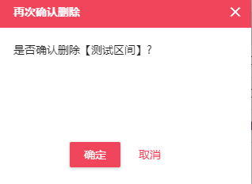

* 点击【确定】按钮，删除该网络区间信息源
* 点击【取消】按钮，关闭弹出框，不做其他操作

1. 选择列表中单行或多行复选框，点击列表上方【删除】按钮，弹出如下提示框



* 点击【确定】按钮，删除所有选中的网络区间信息源
* 点击【取消】按钮，关闭弹出框，不做其他操作

#### 前置条件

1. 用户登录系统
2. 用户拥有对应操作权限，如【查看信息源】【新建信息源】【删除信息源】【编辑信息源】【删除信息源】等

### 新建网络区间信息源

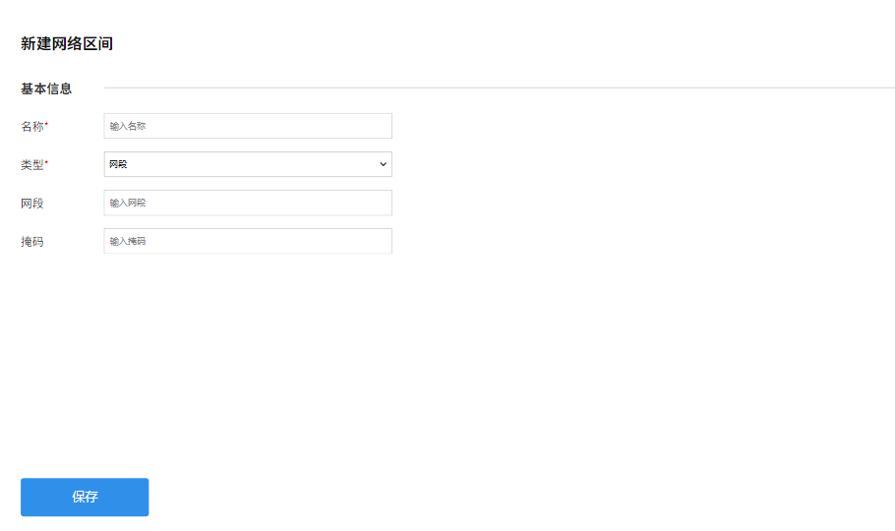

根据表单字段新建网络区间信息源

#### 输入

1. 登录用户账户

#### 输出

1. 保存新建网络区间信息源信息

#### 流程

1. 输入网络区间【名称】（必填）
2. 选择网络区间【类型】（必选）

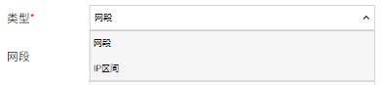

* 1. 如果类型选择的是“网段”，则输入【网段】（必填）和【掩码】（必填）

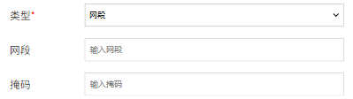

* 1. 如果类型选择的是“IP区间”，则输入【起始IP】（必填）和【结束IP】（必填）

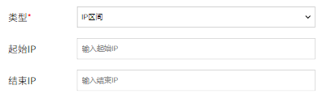

1. 点击【保存】按钮，信息源数据入库

#### 前置条件

1. 用户登录系统
2. 用户拥有对应操作权限，如【查看信息源】【新建信息源】【删除信息源】【编辑信息源】【删除信息源】等

### 网络信息源列表

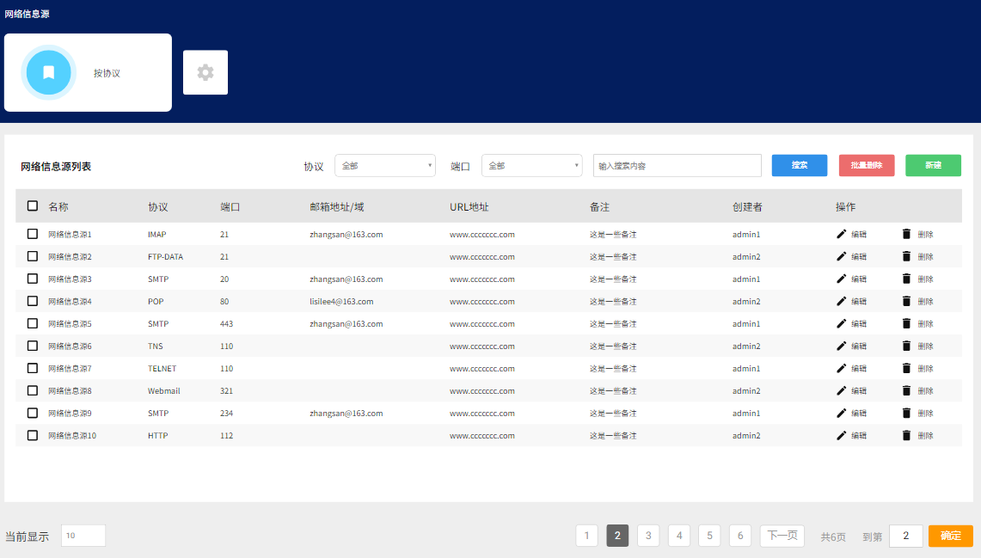

展示系统中所有网络信息源，并对其进行增删改查操作

#### 输入

1. 登录用户账户
2. 协议类型（默认为全部）
3. 端口（默认为全部）
4. 搜索关键字（默认为空）

#### 输出

1. 网络信息源列表

#### 流程

1. 在其他信息源管理页，点击左侧二级菜单【网络信息源】进入
2. 默认加载显示系统中所有网络信息源列表

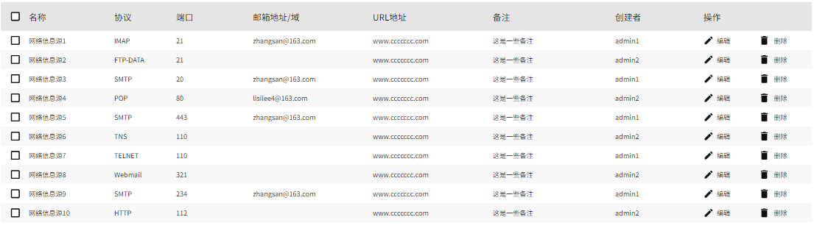

* 列表字段如下：名称、协议、端口、引用状态（当被部署到某个任务后，该状态变为“是”）、类型（系统自带的是“预定义”，用户建立的是“自定义”）、备注、创建者、操作
* $$邮箱地址和URL地址暂时需求未确定，先不用放
* 默认每页展示10条数据，修改【当前显示】内的数字，可以调整列表每页行数
* 点击，直接跳转显示该指定页数据
* 点击，跳转显示当前页的下一页数据，如果已经是最后一页，点击后仍然显示最后一页数据
* 显示所有数据总页数，，输入某一页页码，并点击确定后，跳转显示该页数据，如果输入页数大于最大页数，则跳转显示最后一页数据，并将该数字置为最后一页页码。

1. 在【协议】下拉框中选择想要筛选的协议类型

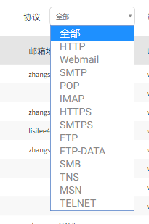

在下方列表显示选择的协议类型相关的网络信息源数据

1. $$【端口】下拉框需求不明确，本阶段不做
2. 在【搜索】输入框中输入关键字，点击【搜索】按钮，在下方列表展示符合该关键字的网络信息源列表



注：如果【协议】下拉框已经选择了某协议，则在搜索时是在该协议中匹配搜索关键字；

1. 点击【重置】按钮，清空查询关键字，并在下方列表显示系统中所有网络区间信息源数据
2. 点击【新建】按钮，跳转用例3.3.25新建网络信息源
3. 点击列表中【编辑】图标，和用例新建网络信息源类似，不同的是预加载了原信息源数据信息
4. 点击列表中【删除】图标，进行引用判断：
   1. 如果该信息源已被某任务引用，则弹出如下提示框

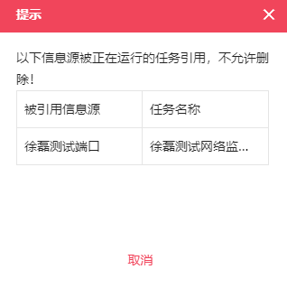

此时不能删除该信息源

* 1. 如果该信息源未被任何任务引用，则弹出如下提示框

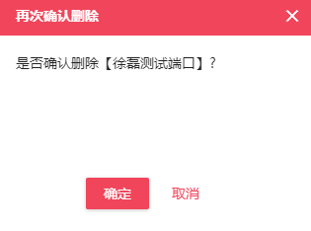

点击【确定】按钮，删除该网络信息源

点击【取消】按钮，关闭弹出框，不做其他操作

1. 在列表中多选几个信息源，点击列表上方的【批量删除】按钮，进行引用判断：
   1. 如果有某些信息源已被任务引用，则弹出如下提示框



此时不能删除该信息源

* 1. 如果所选中的信息源未被任何任务引用，则弹出如下提示框



点击【确定】按钮，删除该网络信息源

点击【取消】按钮，关闭弹出框，不做其他操作

#### 前置条件

1. 用户登录系统
2. 用户拥有对应操作权限，如【查看信息源】【新建信息源】【删除信息源】【编辑信息源】【删除信息源】等

### 新建网络信息源

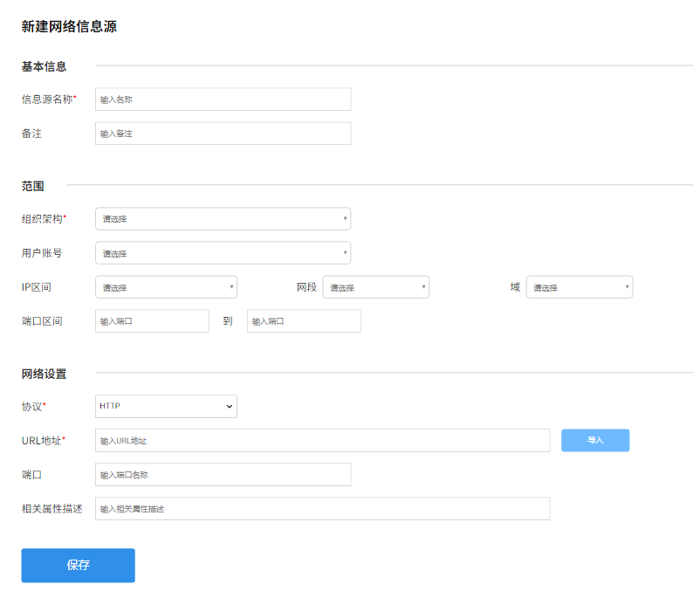

根据表单内容新建网络信息源

#### 输入

1. 登录用户账户

#### 输出

1. 保存新建网络区间信息源信息

#### 流程

1. 基本信息中填写【信息源名称】（必填）、【备注】
2. $$范围中的字段暂时需求不明确，先不实现
3. 在【协议】下拉框中选择需要添加的协议类型，并根据选择的协议类型，修改表单中需要填写的字段信息

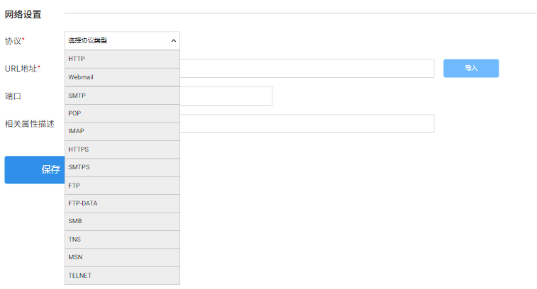

分别对应的关系如下：

* HTTP协议类：
* HTTP——【URL地址】、【端口】、【相关属性描述】
* HTTPS——【URL地址】、【端口】、【相关属性描述】
* Webmail——【URL地址】、【端口】、【相关属性描述】
* 邮件协议类：
* SMTP——【邮件地址】、【端口】、【相关属性描述】
* POP——【邮件地址】、【端口】、【相关属性描述】
* IMAP——【邮件地址】、【端口】、【相关属性描述】
* SMTPS【邮件地址】、【端口】、【相关属性描述】
* 文件协议类：
* FTP——【网段】、【掩码】、【端口】、【相关属性描述】
* FTP-DATA——【网段】、【掩码】、【端口】、【相关属性描述】
* SMB——【网段】、【掩码】、【端口】、【相关属性描述】
* TNS——【网段】、【掩码】、【端口】、【相关属性描述】
* MSN——【网段】、【掩码】、【端口】、【相关属性描述】
* TELNET——【网段】、【掩码】、【端口】、【相关属性描述】

1. 根据上面表单字段全部填写完毕后，点击【保存】按钮，保存新建数据源信息

#### 前置条件

1. 用户登录系统
2. 用户拥有对应操作权限，如【查看信息源】【新建信息源】【删除信息源】【编辑信息源】【删除信息源】等

### 终端信息源列表

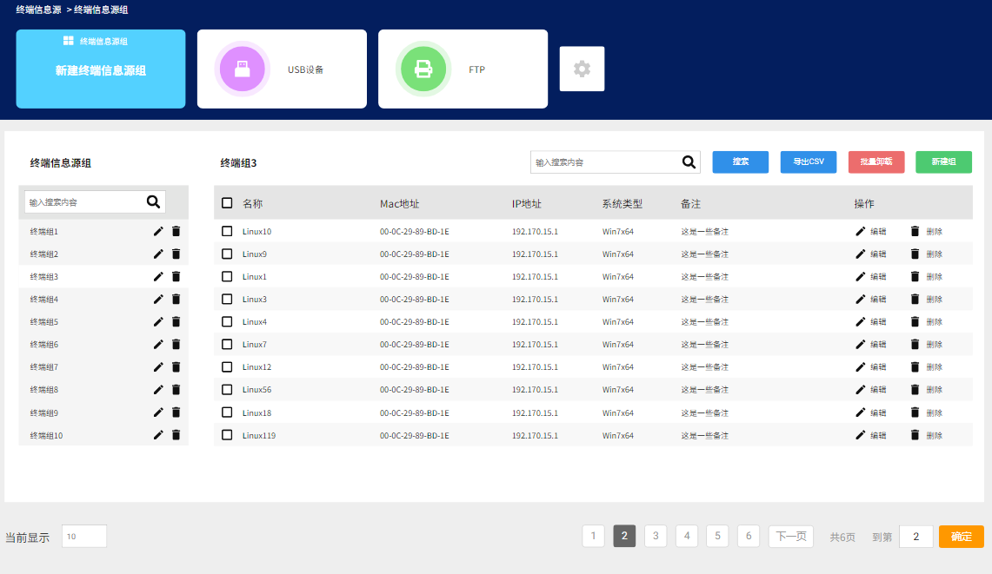

#### 输入

1. 登录用户账户
2. 搜索关键字（默认为空）

#### 输出

1. 终端信息源列表

#### 流程

1. 在其他信息源管理页，点击左侧二级菜单【终端信息源】进入
2. 默认进入终端信息源页面
3. 在页面左侧加载已有的终端信息源组

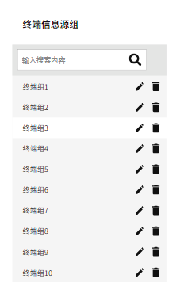

选择某一终端组，在右边列表加载该终端组中的终端信息列表；

1. 点击某一终端组后的【编辑】按钮，跳转用例3.3.27新建终端信息源组，与新建不同的是预加载了原有的数据信息；
2. 点击某一终端组后的【删除】按钮，弹出删除确认框

点击【确认】按钮，则删除该终端信息源组，同时删除该组中所有终端信息源与该组之间的信息源关联关系，但是不删除终端信息源

点击【取消】按钮，关闭弹出框，不做其他操作

1. 右侧加载终端信息源列表，如果左侧选择了某一个终端组，则显示该终端组内的终端信息源列表

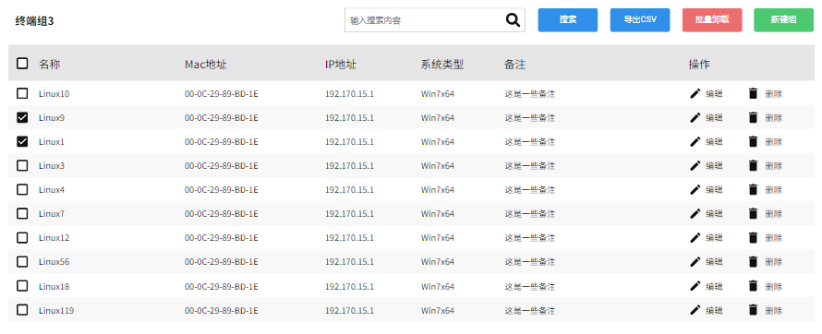

* 列表字段如下：名称、MAC地址、IP地址、系统类型、DEP主机状态
* 原型图字段中有个备注，这和终端信息源是自检得到的数据信息相冲突，暂时不显示
* $$操作中的【编辑】和【删除】按钮需求为名，暂时不做
* 默认每页展示10条数据，修改【当前显示】内的数字，可以调整列表每页行数
* 点击，直接跳转显示该指定页数据
* 点击，跳转显示当前页的下一页数据，如果已经是最后一页，点击后仍然显示最后一页数据
* 显示所有数据总页数，，输入某一页页码，并点击确定后，跳转显示该页数据，如果输入页数大于最大页数，则跳转显示最后一页数据，并将该数字置为最后一页页码。

1. 默认显示为“全部”，如果左侧选择了某个终端组，则显示组名

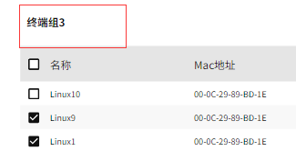

1. 在【搜索】输入框中输入搜索关键字，回车或点击【搜索】按钮，模糊匹配关键字，并在下方列表中展示匹配到的终端信息源信息。如果在左侧选择了某个终端组，则仅在该组中匹配关键字



1. 点击【重置】按钮，清空搜索内容，并取消终端组的筛选，显示全部终端信息源信息
2. 点击【新建组】按钮，跳转用例3.3.27新建终端信息源组

#### 前置条件

1. 用户登录系统
2. 用户拥有对应操作权限，如【查看信息源】【新建信息源】【删除信息源】【编辑信息源】【删除信息源】等

### 新建终端信息源组

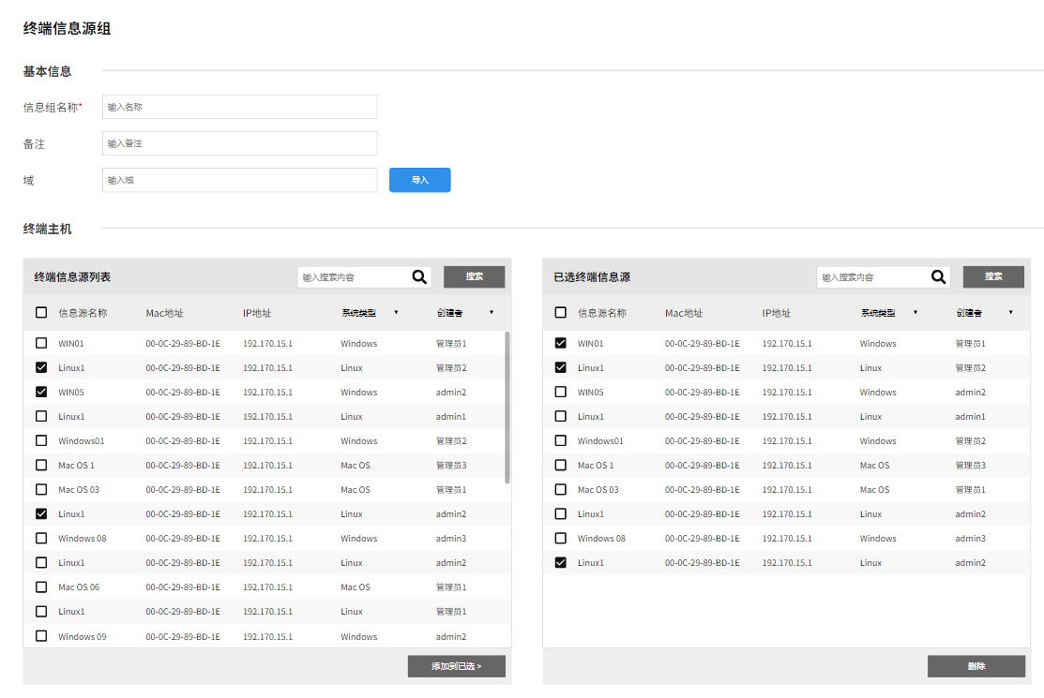

根据表单信息新建终端信息源组，并选择终端信息源加入该组

#### 输入

1. 登录用户账户

#### 输出

1. 保存新建终端信息源组信息

#### 流程

1. 基本信息板块中输入【信息组名称】（必填）和【备注】

$$【域】字段暂时不启用

1. 终端主机板块中，左侧显示系统中所有终端信息源数据

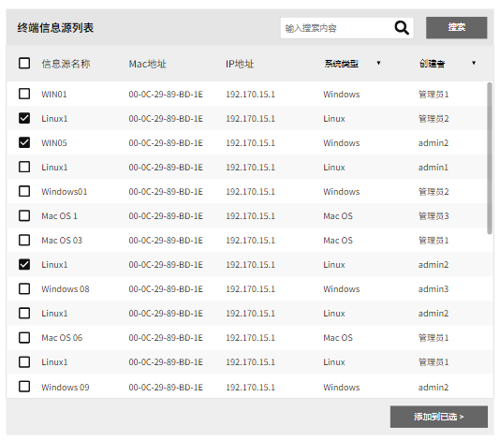

列表字段如下：信息源名称、MAC地址、IP地址、系统类型

$$创建者这一列应该不存在，先不显示

1. 在【搜索】输入框中输入搜索关键字，回车或点击【搜索】按钮，在下方列表中显示匹配的终端信息源输入
2. 点击【重置】按钮，清空输入框内关键字，并重新加载所有终端信息源
3. 选择单个或多个终端信息源后，点击【添加到已选】按钮，在右侧列表中增加所选终端信息源，在左侧列表中删除所选终端信息源
4. 右侧是已选终端信息源数据

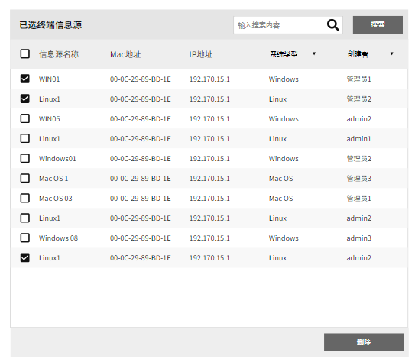

列表字段如下：信息源名称、MAC地址、IP地址、系统类型

$$创建者这一列应该不存在，先不显示

1. 在【搜索】输入框中输入搜索关键字，回车或点击【搜索】按钮，在下方列表中显示匹配的终端信息源输入
2. 点击【重置】按钮，清空输入框内关键字，并重新加载所有终端信息源
3. 选择单个或多个已选终端信息源后，点击【删除】按钮，在右侧列表中删除所选终端信息源，在左侧列表中增加所选终端信息源
4. 点击【保存】按钮，保存新建终端信息源组数据

#### 前置条件

1. 用户登录系统
2. 用户拥有对应操作权限，如【查看信息源】【新建信息源】【删除信息源】【编辑信息源】【删除信息源】等

## 数据规则管理

### 数据规则一级菜单

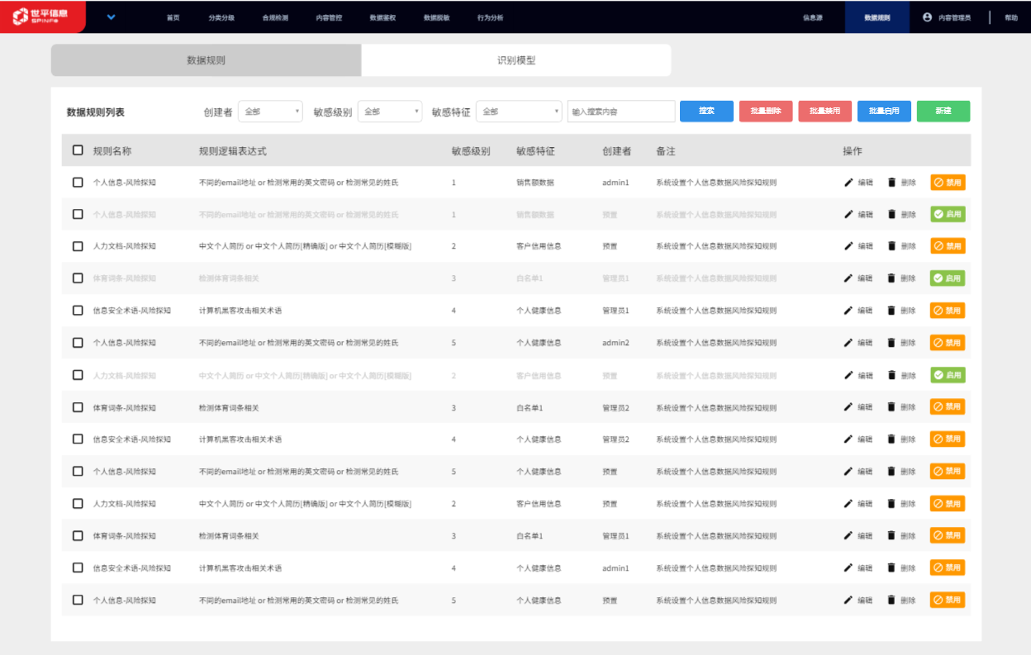

该菜单下主要有两个二级菜单：识别模型是指检测或监控数据的内容特征，根据不同类型的特征描述待检测或保护的数据。在创建规则时需关联模型并设置逻辑关系；数据规则是通过关联类型不同的模型，利用逻辑语言进行组合配置的检测或监控条件，在创建任务时，进行多项关联，若符合其规则条件即可产生事件

### 左侧功能菜单



数据规则左侧功能菜单栏有两个二级菜单入口：【识别模型】和【数据规则】

#### 输入

1. 登录用户账户

#### 输出

1. 用户权限范围内可查看的信息源大类

#### 流程

1. 点击【数据规则】，跳转用例$$3.4.
2. 点击【识别模型】，跳转用例3.4.3

#### 前置条件

1. 用户登录系统
2. 用户拥有对应操作权限，如【查看数据规则】【编辑数据规则】【删除数据规则】【查看识别模型】【编辑识别模型】【删除识别模型】等

### 识别模型列表

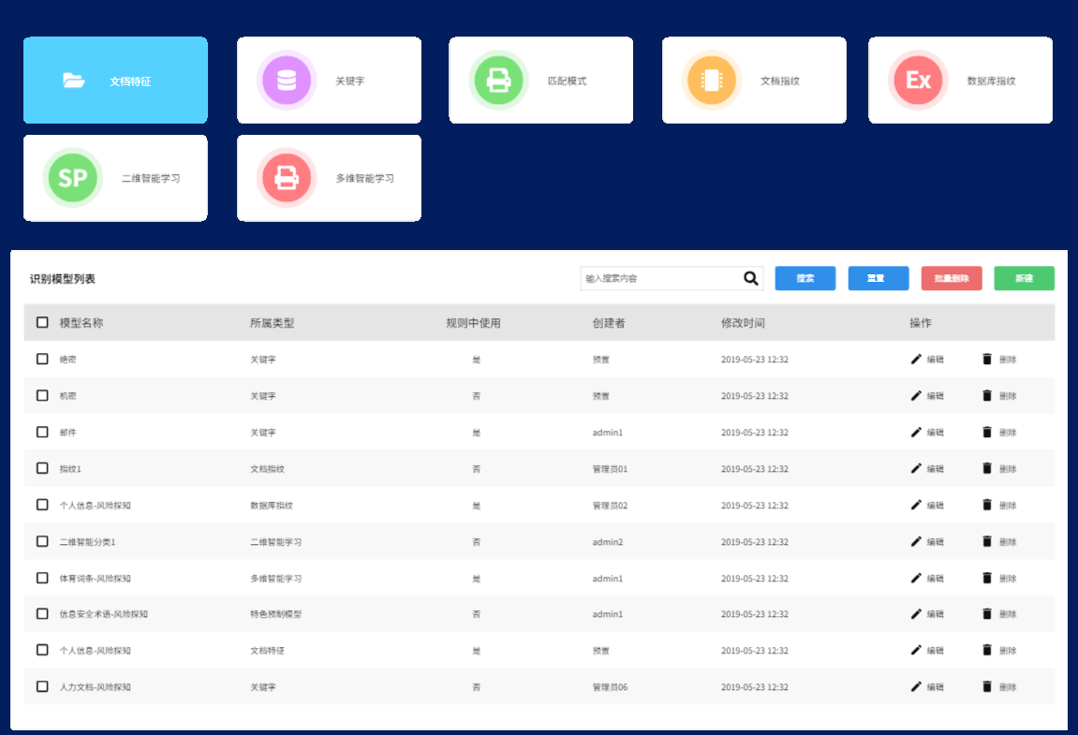

展示各种类型的识别模型，并可以进行快速定位，同时对于识别模型进行增删改查等操作。

#### 输入

1. 登录用户账户
2. 识别模型类别（默认是文档特征）
3. 搜索关键字（默认为空）

#### 输出

1. 某种识别模型的数据信息列表

#### 流程

1. 点击一级菜单【数据规则】，页面左侧加载功能菜单
2. 点击二级菜单【识别模型】，页面跳转到识别模型列表页
3. 默认显示类型为【文档特征】，列表上的分类板块直接定位到文档特征

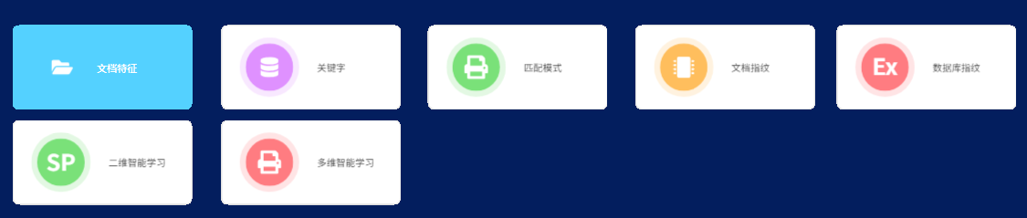

1. 列表中默认加载文档特征相关数据信息

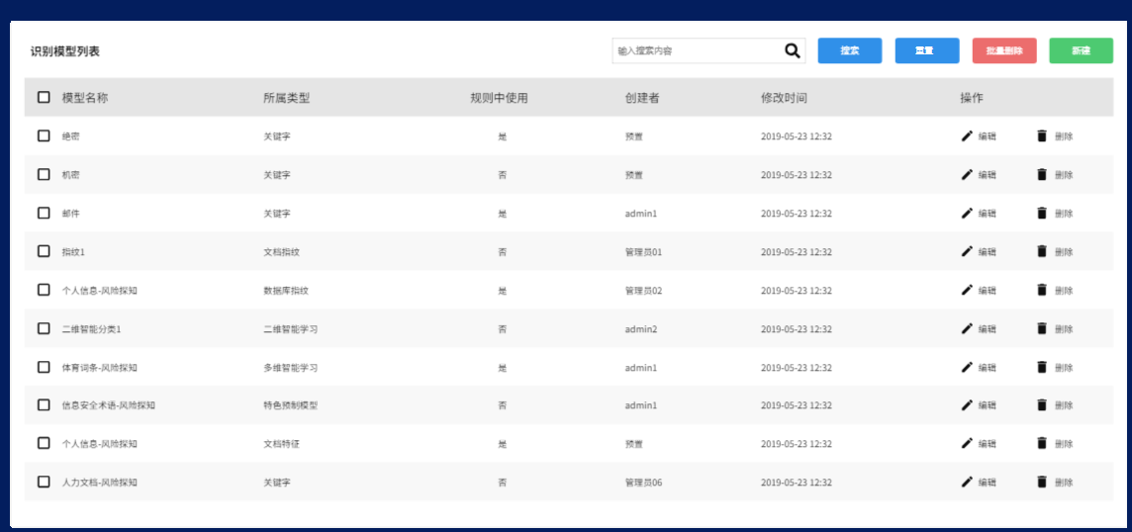

* 列表字段如下：模型名称、所属类型、规则中使用（如果该识别模型已被某数据规则使用，则显示“是”，否则显示“否”）、创建者、修改时间、操作（包含【编辑】和【删除】）
* 默认每页展示10条数据，修改【当前显示】内的数字，可以调整列表每页行数
* 点击，直接跳转显示该指定页数据
* 点击，跳转显示当前页的下一页数据，如果已经是最后一页，点击后仍然显示最后一页数据
* 显示所有数据总页数，，输入某一页页码，并点击确定后，跳转显示该页数据，如果输入页数大于最大页数，则跳转显示最后一页数据，并将该数字置为最后一页页码。

1. 点击切换不同的识别模型类型，列表中切换显示数据，不同类型的识别模型对应的列如下：

文档特征——名称、所属类型、值、规则中使用、类型、修改时间、操作

关键字——名称、所属类型、版本、关键字数、规则中使用、类型、修改时间、操作

匹配模式——名称、值、规则中使用、类型、修改时间、操作

文档指纹——名称、所属类型、部署状态、开始时间、结束时间、进度、结果、信息、规则中使用、已处理、未处理、操作

数据库指纹——名称、部署状态、开始时间、结束时间、进度、结果、信息、规则中使用、已处理、未处理、操作

二维智能学习——名称、部署状态、开始时间、结束时间、进度、结果、信息、规则中使用、已处理、未处理、操作

分类分级——名称、所属类型、备注、操作

多维智能学习——名称、部署状态、开始时间、结束时间、进度、结果、信息、已处理、未处理、操作

数据识别——名称、规则中使用、类型、修改时间、操作

1. 在【搜索】输入框里输入搜索关键字，回车或者点击【搜索】按钮，在下方列表中显示模糊匹配的识别模型信息列表



1. 点击【重置】按钮，删除【搜索】输入框中的搜索关键字，并重新加载该类型下所有识别模型信息列表
2. 点击【新建】按钮，根据所在类型，跳转用例3.4.4-3.4.10新建不同类型的识别模型
3. 点击列表中数据行的【编辑】按钮，根据所属类型，跳转用例3.4.4-3.4.10，与新建不同的是表单中预加载数据信息
4. 点击列表中数据行的【删除】按钮，进行规则引用判断
   1. 如果该识别模型已经被某些规则引用，则弹出如下提示框

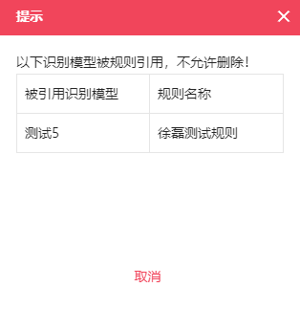

只能点击【取消】按钮，关闭提示框，不作任何其他操作

* 1. 如果该识别模型还未被任何规则引用，则弹出如下提示框

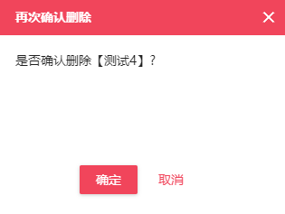

点击【确定】按钮，删除该识别模型

点击【取消】按钮，关闭提示框，不作任何其他操作

1. 多选数据行中的某些数据，点击列表上方的【批量删除】按钮，进行规则引用判断
   1. 如果其中某些识别模型已经被某些规则引用，则弹出如下提示框



只能点击【取消】按钮，关闭提示框，不作任何其他操作

* 1. 如果任一识别模型都未被任何规则引用，则弹出如下提示框



点击【确定】按钮，删除该识别模型

点击【取消】按钮，关闭提示框，不作任何其他操作

#### 前置条件

1. 用户登录系统
2. 用户拥有对应操作权限，如【查看识别模型】【新建识别模型】【编辑识别模型】【删除识别模型】等

### 新建文档特征识别模型

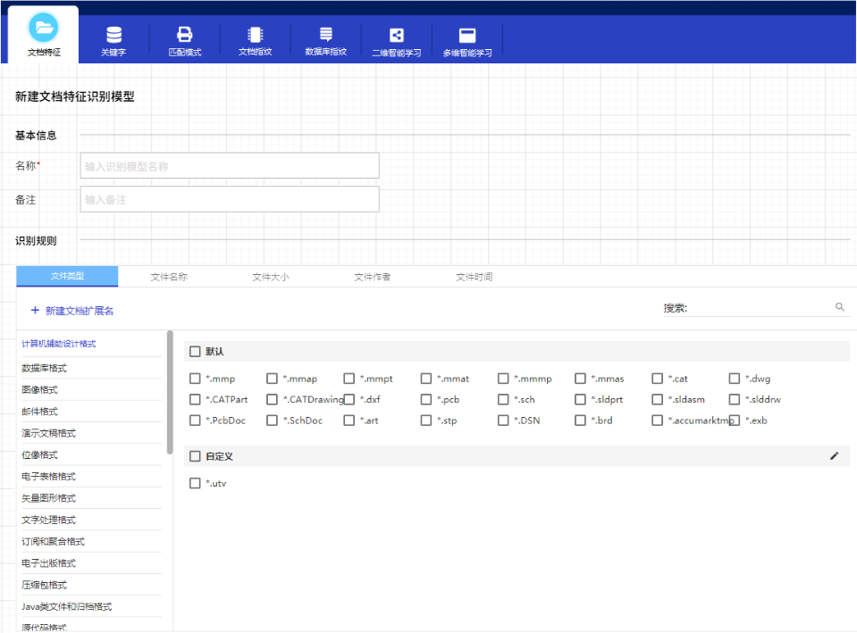

对于文档从类型、名称、文件大小、文件作者和文件创建或修改时间这几个方面来建立识别模型

#### 输入

1. 用户登录账户
2. 新建识别模型类型（非必须，默认为文档特征）

#### 输出

1. 保存新的文档特征识别模型

#### 流程

1. 在文档特征识别模型列表页面，点击【新建】按钮，进入新建文档特征识别模型流程
2. 在其他新建识别模型页面，点击顶部TAB页的【文档特征】，进入新建文档特征识别模型流程



1. 基本信息中填写【名称】（必填）、【备注】
2. 识别规则中选择不同的类型：【文件类型】、【文件名称】、【文件大小】、【文件作者、【文件时间】，同一识别模型中只能选择一种规则类型
3. 在【文件类型】类型中，左侧加载文件类型分类，选择某一分类后，右侧加载显示该分类下的文件扩展名，对应关系如下表格所示：

|  |  |
| --- | --- |
| 文件类型分类 | 分类中默认文件后缀名 |
| 计算机辅助设计格式 | *.mmp,*.mmap,*.mmpt,*.mmat,*.mmmp,*.mmas,*.cat,*.dwg,*.CATPart,*.CATDrawing,*.dxf,*.pcb,*.sch,*.sldprt,*.sldasm,*.slddrw,*.PcbDoc,*.SchDoc,*.art,*.stp,*.DSN,*.brd,*.accumarktmp,*.exb |
| 数据库格式 | *.mdb，*.databasetext |
| 图像格式 | *.ps,*.eps,*.epsf,*.epsi,*.emf,*.wmf,*.cgm,*.g3,*.gif,*.ief,*.jp2,*.jpg,*.jpeg,*.jpe,*.jif,*.jfif,*.jfi,*.jpm,*.jpgm,*.jpf,*.ntf,*.nitf,*.png,*.btif,*.svg,*.svgz,*.tiff,*.tif,*.psd,*.ppj,*.djvu,*.djv,*.npx,*.wbmp,*.xif,*.ras,*.cmx,*.fh,*.fhc,*.fh4,*.fh5,*.fh7,*.j2c,*.bmp,*.dib,*.pcx,*.pic,*.pct,*.pict,*.pnm,*.pbm,*.pgm,*.ppm,*.dng,*.crw,*.cr2,*.bay,*.erf,*.raf,*.3fr,*.fff,*.k25,*.kdc,*.dcs,*.drf,*.mos,*.pxn,*.mef,*.mrw,*.nef,*.nrw,*.orf,*.raw,*.rw2,*.ptx,*.pef,*.iiq,*.rwz,*.r3d,*.x3f,*.arw,*.srf,*.sr2,*.rgb,*.xbm,*.xcf,*.xpm,*.xwd |
| 邮件格式 | *.mbox,*.nsf,*.eml,*.mime,*.emlx |
| 演示文稿格式 | *.pre,*.xfdl,*.shw,*.swf |
| 位像格式 | *.sdw |
| 电子表格格式 | *.123,*.qpw,*.csv,*.as |
| 矢量图形格式 | *.pcl |
| 文字处理格式 | *.aw,*.onetoc,*.onetoc2,*.onetmp,*.onepkg,*.grv,*.lwp,*.mif,*.wks,*.wcm,*.wdb,*.wpd,*.wri |
| 订阅和聚合格式 | *.atom,*.atomcat,*.atomsvc,*.anpa |
| 电子出版格式 | *.epub,*.fb2,*.ibooks |
| 压缩包格式 | *.gz,*.hqx,*.lha,*.iso,*.dmg,*.pkg,*.cab,*.7z,*.ar,*.a,*.bz,*.tbz,*.bz2,*.tbz2,*.boz,*.cpio,*.tgz,*.gz,*-gz,*.emz,*.ipa,*.pack,*.rar,*.tar,*.zip |
| Java类文件和归档格式 | *.jar,*.ser,*.class,*.jnlp,*.ear,*.war |
| 源代码格式 | *.js,*.json,*.aj,*.s,*.S,*.asm,*.awk,*.bas,*.Bas,*.BAS,*.hpp,*.hxx,*.hh,*.H,*.h++,*.hp,*.HPP,*.cpp,*.cxx,*.cc,*.C,*.c++,*.CPP,*.cgi,*.h,*.clj,*.cbl,*.Cbl,*.CBL,*.cob,*.Cob,*.COB,*.coffee,*.cfm,*.cfml,*.cfc,*.cl,*.jl,*.lisp,*.lsp,*.cs,*.c,*.d,*.diff,*.patch,*.e,*.el,*.erl,*.exp,*.4th,*.f,*.F,*.for,*.f77,*.f90,*.go,*.groovy,*.haml,*.hs,*.lhs,*.hx,*.idl,*.ini,*.java,*.jsp,*.less,*.l,*.log,*.lua,*.ml,*.m3,*.i3,*.mg,*.ig,*.m,*.ocaml,*.mli,*.p,*.pp,*.pas,*.PAS,*.dpr,*.pl,*.pm,*.al,*.perl,*.php,*.php3,*.php4,*.pro,*.py,*.rexx,*.r,*.rest,*.rst,*.restx,*.rb,*.scala,*.scm,*.sed,*.etx,*.sql,*.st,*.itk,*.tcl,*.tk,*.uu,*.cls,*.Cls,*.CLS,*.frm,*.Frm,*.FRM,*.vb,*.vbs,*.vcs,*.vcf,*.v,*.vhd,*.vhdl,*.md,*.mdtext,*.mkd,*.markdown,*.y,*.yaml |
| 微软办公文档格式 | *.doc,*.dot,*.xls,*.xlm,*.xla,*.xlc,*.xlt,*.xlw,*.xll,*.xld,*.xlam,*.xlsb,*.xlsm,*.xltm,*.msg,*.ppt,*.ppz,*.pps,*.pot,*.ppa,*.ppam,*.pptm,*.sldm,*.ppsm,*.potm,*.mpp,*.mpt,*.docm,*.dotm,*.wpl,*.xps,*.pptx,*.thmx,*.sldx,*.ppsx,*.potx,*.xlsx,*.xltx,*.docx,*.dotx,*.vsd,*.vst,*.vss,*.vsw,*.pub,*.xlr,*.oxps |
| PDF文件格式 | *.pdf |
| 密码格式 | *.prf,*.p10,*.p7m,*.p7c,*.p7s |
| 富文本格式 | *.rtf |
| 苹果办公文档格式 | *.key,*.numbers,*.pages |
| 帮助文档格式 | *.chm |
| 开放文档格式 | *.odc,*.otc,*.odb,*.odf,*.odft,*.odg,*.otg,*.odi,*.oti,*.odp,*.otp,*.ods,*.ots,*.odt,*.otm,*.ott,*.oth,*.sxc,*.stc,*.sxd,*.std,*.sxi,*.sti,*.sxm,*.sxw,*.sxg,*.stw |
| 可执行程序和库格式 | *.exe,*.dll,*.com,*.bat,*.msi |
| 字体格式 | *.afm,*.acfm,*.amfm,*.bdf,*.gsf,*.psf,*.otf,*.pcf,*.pfm,*.snf,*.ttf,*.ttc,*.pfa,*.pfb |
| 科研文件格式 | *.hdf,*.he5,*.h5,*.nc,*.cdf |
| XML文档格式 | *.xenc,*.xml,*.xsl,*.xsd,*.dtd,*.xop,*.xq,*.xquery,*.xslt,*.xspf,*.mxml,*.xhvml,*.xvml,*.xvm |
| 网页文件格式 | *.xhtml,*.xht,*.mht,*.mhtml,*.html,*.htm |
| 音频文件格式 | *.adp,*.au,*.snd,*.mid,*.midi,*.kar,*.rmi,*.mp4a,*.m4a,*.m4b,*.mpga,*.mp2,*.mp2a,*.mp3,*.m2a,*.m3a,*.oga,*.ogg,*.spx,*.asnd,*.eol,*.dts,*.dtshd,*.lvp,*.pya,*.ecelp4800,*.ecelp7470,*.ecelp9600,*.aac,*.aif,*.aiff,*.aifc,*.flac,*.mod,*.m3u,*.wax,*.wma,*.ram,*.ra,*.rmp,*.wav |
| 文本文件格式 | *.txt,*.text,*.conf,*.cfg,*.def,*.list,*.in,INSTALL,KEYS,Makefile,README,abs-linkmap,abs-menulinks,*.aart,*.ac,*.a,*.classpath,*.cmd,*.config,*.cwiki,*.data,*.dcl,*.egrm,*.ent,*.ft,*.fn,*.fv,*.grm,*.g.htaccess,*.ihtml,*.jmx,*.junit,*.jx,*.manifest,*.m4,*.mf,*.MF,*.meta,*.n3,*.pen,*.pod,*.pom,*.project,*.properties,*.rng,*.rnx,*.roles,*.tld,*.types,*.vm,*.vsl,*.wsdd,*.xargs,*.xcat,*.xconf,*.xegrm,*.xgrm,*.xlex,*.xlog,*.xmap,*.xroles,*.xsamples,*.xsp,*.xweb,*.xwelcome,*.dsc,*.rtx,*.sgml,*.sgm,*.tsv,*.t,*.tr,*.roff,*.man,*.me,*.ms,*.uri,*.uris,*.urls,*.curl,*.dcurl,*.mcurl,*.scurl,*.fly,*.flx,*.gv,*.asciidoc,*.adoc,*.ad,*.ad.txt,*.adoc.txt |
| 视频文件格式 | *.3gp,*.3g2,*.h261,*.h263,*.h264,*.jpgv,*.mj2,*.mjp2,*.mp4,*.mp4v,*.mpg4,*.mpeg,*.mpg,*.mpe,*.m1v,*.m2v,*.ogv,*.qt,*.mov,*.fvt,*.mxu,*.m4u,*.pyv,*.viv,*.f4v,*.flc,*.fli,*.flv,*.jng,*.m4v,*.mng,*.asf,*.asx,*.wm,*.wmv,*.wmx,*.wvx,*.avi,*.movie,*.mp4s |
| OFD文档格式 | *.ofd |
| CEB文档格式 | *.ceb |
| CEBX文档格式 | *.cebx |
| 其他文件格式 |  |
|  |  |

1. 点击【新建文档扩展名】按钮，可以增加自定义的文档扩展名，点击后弹出如下对话框

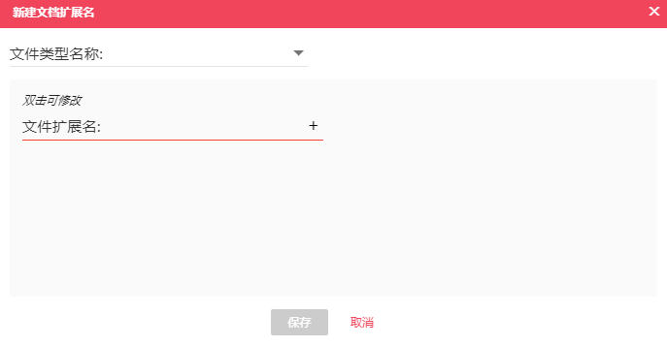

选择某一文件类型

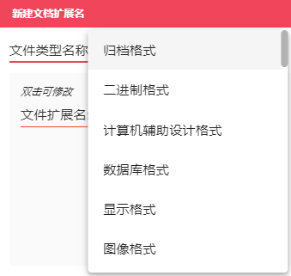

然后以“*.xxx”的格式输入自定义扩展名，并点击【+】按钮

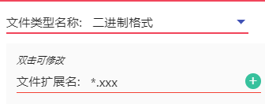

添加完所有新的扩展名后，点击【保存】按钮，将这些扩展名保存到数据库中（注：个人建议采用标签方式，会比这种操作方式简单，请研发统一处理方式）

1. 在【搜索】输入框中输入关键字进行模糊查询，并在下方显示所有符合条件的文件类型，左侧加载文件类型分类，右侧显示具体的文件扩展名
2. 选择所有需要识别的文件扩展名，然后点击【保存】按钮，在数据库中保存新建的文档特征模型
3. 在【文件名称】类型中，输入需要识别的文件名称，并点击【添加】按钮

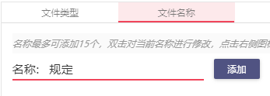

进行重复性检查，如果有重复，则进行提示“该名称已存在，请修改”，如果没有重复添加到下方显示

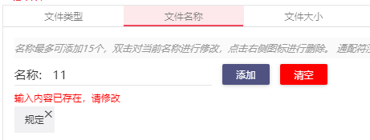

文件名称可以使用通配符："?"通配一个字符；"*"通配0或多个字符

（注：个人建议采用标签方式，会比这种操作方式简单，请研发统一处理方式）

1. 点击添加的文件名称后面的【x】,删除添加的文件名称
2. 点击【清空】按钮，删除所有添加的文件名称
3. 选择所有需要的文件名称，点击【保存】按钮，在数据库中保存新建的文档特征模型
4. 在【文件大小】类型中，选择两种识别方式：
   1. 设置最小文件大小



选择该方式，并在后面输入框输入需要判断的【最小文件大小】（必填）

* 1. 设置文件大小区间



选择该方式，并在后面输入框输入【最小文件大小】（必填）和【最大文件大小】（必填）

1. 选择文件大小识别方式，并填写完数据后，点击【保存】按钮，在数据库中保存新建的文档特征模型
2. 在【文件作者】类型中，输入【作者姓名】（必填），点击【保存】按钮，在数据库中保存新建的文档特征模型
3. 在【文件时间】类型中，有两个可选项：
   1. 文件创建时间

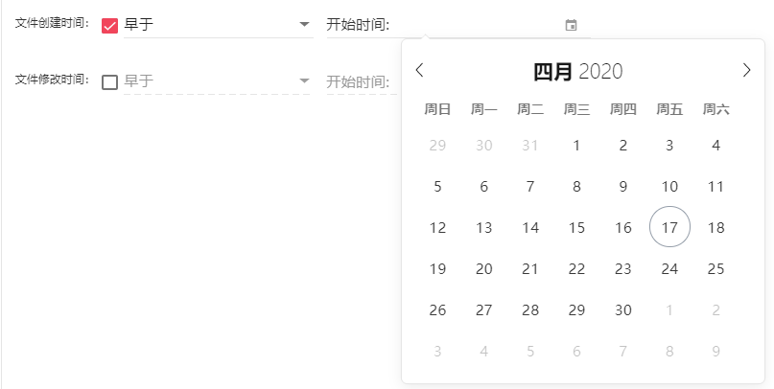

可以选择“早于”或“晚于”某个时间点

* 1. 文件修改时间

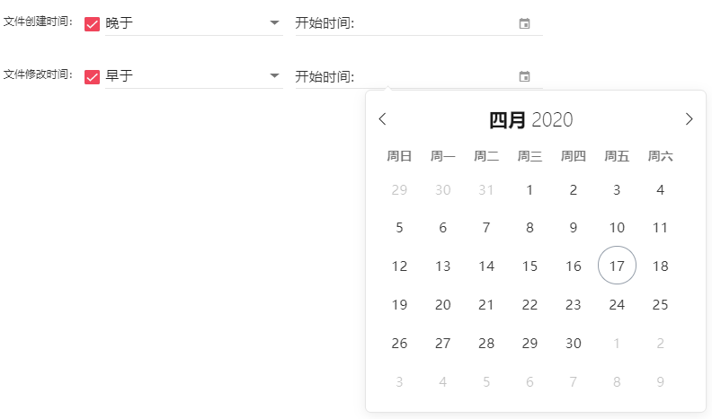

可以选择“早于”或“晚于”某个时间点

1. 选择文件时间识别方式，并填写完数据后，点击【保存】按钮，在数据库中保存新建的文档特征模型
2. 保存后跳转用例3.4.3.识别模型列表。

#### 前置条件

1. 用户登录系统
2. 用户拥有对应操作权限，如【查看识别模型】【新建识别模型】【编辑识别模型】【删除识别模型】等

### 新建关键字识别模型

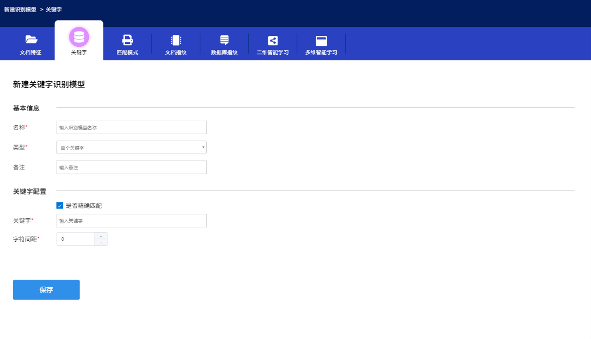

根据关键字设置识别模型，可以设置单个关键词，关键字对，关键字组等三种匹配方式

#### 输入

1. 用户登录账户
2. 新建识别模型类型（关键字）

#### 输出

1. 保存新的关键字识别模型

#### 流程

1. 在关键字识别模型列表页面，点击【新建】按钮，进入新建关键字识别模型流程
2. 在其他新建识别模型页面，点击顶部TAB页的【关键字】，进入新建关键字识别模型流程



1. 在基本信息中填写【名称】（必选）、【备注】，并选择匹配【类型】（默认为单个关键词），根据不同的类型选择，下方加载不同的表单内容
2. 如果【类型】选择的是【单个关键词】，下方表单内容为

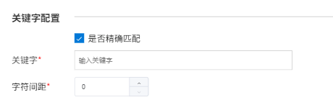

选择【是否精确匹配】，如果不勾选，则使用模糊匹配，如果勾选，则使用精确匹配

输入需要匹配的关键字（必填，只能包含汉字、字母、数字和下划线）

选择匹配时考虑的字符间距（必填，默认是0，最大为5）

1. 如果【类型】选择的是【关键字对】，下方表单内容为

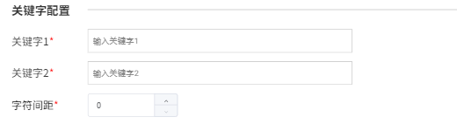

输入需要匹配的两个关键字（必填，只能包含汉字、字母、数字和下划线）

选择两个关键字的字符间距（必填，默认是1，最大为50）

1. 如果【类型】选择的是【关键字组】，下方表单内容为

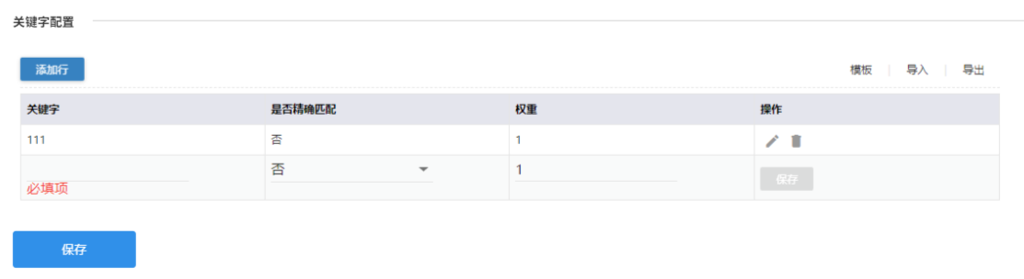

1. 点击【添加行】按钮，在表格中增加一个可编辑行，输入关键字（必填，只能包含汉字、字母、数字和下划线），选择是否精确匹配（必选，默认为否），并设置匹配权重（必选，默认为1），点击行中操作栏的【保存】按钮，可保存该关键字数据
2. 点击行中操作栏的【编辑】按钮，可以将该行变成可编辑状态，编辑后保存即可
3. 点击行中操作栏的【删除】按钮，可以删除改行数据
4. 点击【模板】按钮，可以下载导入模板，模板格式如下：

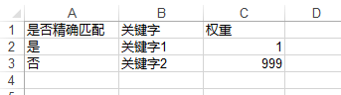

1. 点击【导入】按钮，选择上述模板整理的数据，可以将数据直接导入系统
2. 点击【导出】按钮，可以将表单中的数据导出成模板形式
3. 点击表单的【保存】按钮，在数据库中保存该识别模型，并跳转回用例3.4.3

#### 前置条件

1. 用户登录系统
2. 用户拥有对应操作权限，如【查看识别模型】【新建识别模型】【编辑识别模型】【删除识别模型】等

### 新建匹配模式识别模型

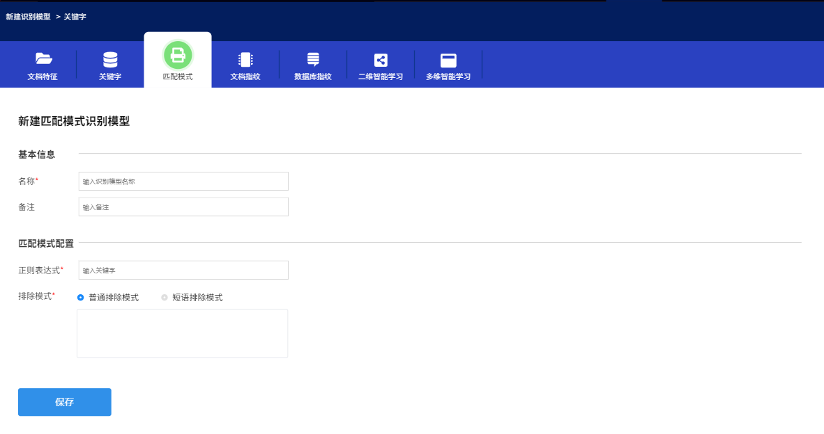

用正则表达式进行匹配从而建立识别模型，通过正则表达式进行第一次匹配筛选后，可再次选择通过普通排除模式或短语排除模式进行二次匹配筛选

#### 输入

1. 用户登录账户
2. 新建识别模型类型（匹配模式）

#### 输出

1. 保存新的匹配模式识别模型

#### 流程

1. 在匹配模式识别模型列表页面，点击【新建】按钮，进入新建匹配模式识别模型流程
2. 在其他新建识别模型页面，点击顶部TAB页的【匹配模式】，进入新建匹配模式识别模型流程



1. 在基本信息中填写【名称】（必选）、【备注】
2. 在匹配模式配置中填写【正则表达式】（必填，需符合正则表达式格式）用来做第一次匹配
3. 如果需要进行二次匹配，在【排除模式】中选择二次匹配的模式；
4. 如果【排除模式】选择的是“普通排除模式”，则在下方输入框中输入二次匹配的正则表达式（需符合正则表达式格式）
5. 如果【排除模式】选择的是“短语排除模式”，则下方切换显示如下表格

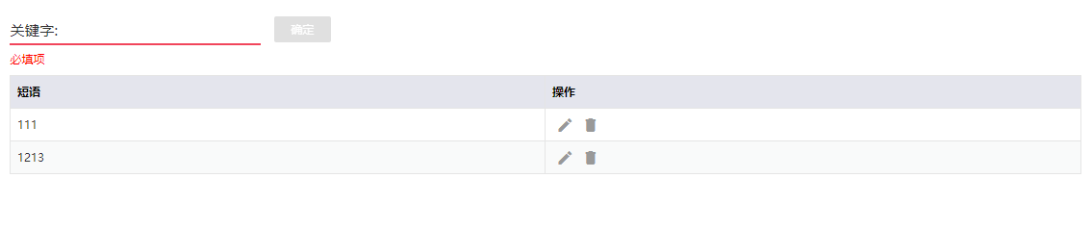

输入【关键字】点击【确定】按钮，添加到下方表格中

点击表格行中操作列的【编辑】按钮，该行变为可编辑模式，编辑后重新保存即可

点击表格行中操作列的【删除】按钮，删除该行数据

1. 点击表单的【保存】按钮，在数据库中保存该识别模型，并跳转回用例3.4.3

#### 前置条件

1. 用户登录系统
2. 用户拥有对应操作权限，如【查看识别模型】【新建识别模型】【编辑识别模型】【删除识别模型】等

### 新建文档指纹识别模型

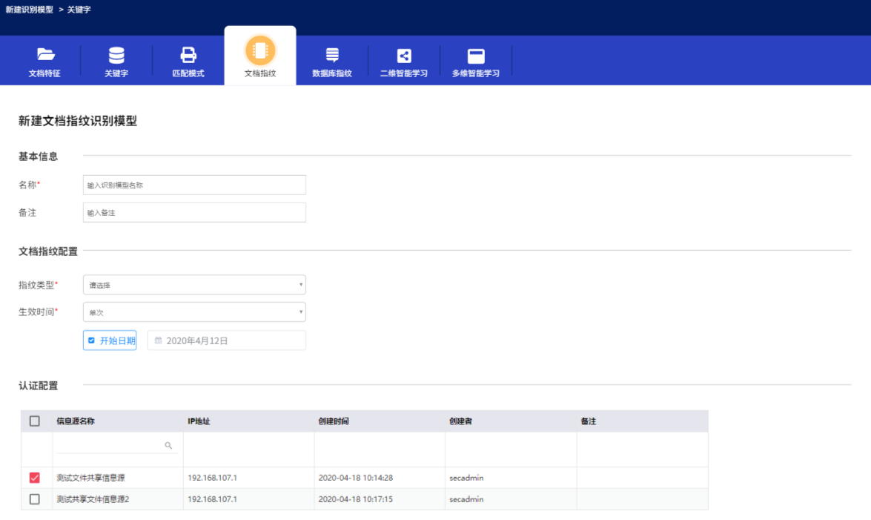

通过扫描指定文件信息源中的文件内容来建立识别模型的规则，从而后续使用该识别模型去进行任务定义，可用于终端、存储、网络等任务

#### 输入

1. 用户登录账户
2. 新建识别模型类型（文档指纹）

#### 输出

1. 保存新的文档指纹识别模型

#### 流程

1. 在文档指纹识别模型列表页面，点击【新建】按钮，进入新建文档指纹识别模型流程
2. 在其他新建识别模型页面，点击顶部TAB页的【文档指纹】，进入新建文档指纹识别模型流程



1. 在基本信息中填写【名称】（必选）、【备注】
2. 在文档指纹配置中，选择【指纹类型】（必选，没有默认选项）：精确指纹、相似指纹、图片指纹
3. 在文档指纹配置中，选择【生效时间】（必选，默认是单次）：单次、每天、每周、循环
   1. 如果选择的是“单次”，在下方可以选择【开始时间】，如果不选择，则在保存该识别模型后，马上开始进行文档扫描

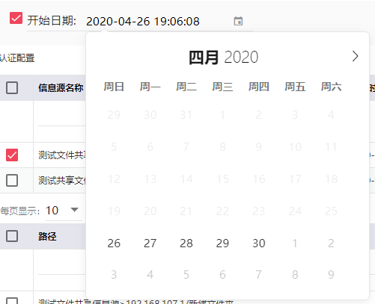

* 1. 如果选择的是“每天”，则需设置每天文档扫描的【开始时间】（必填）和【结束时间】（必填）



* 1. 如果选择的是“每周”，则需设置每周的哪几天，并设置【开始时间】（必填）和【结束时间】（必填）



* 1. 如果选择的是“循环”，则需设置【开始日期】（默认选择当天，如果不选择，则在保存后立即开始循环任务）和【循环间隔】（必填，单位为分）



1. 在认证配置中，显示系统中已经创建的文件共享信息源（默认每页10行数据，可翻页）

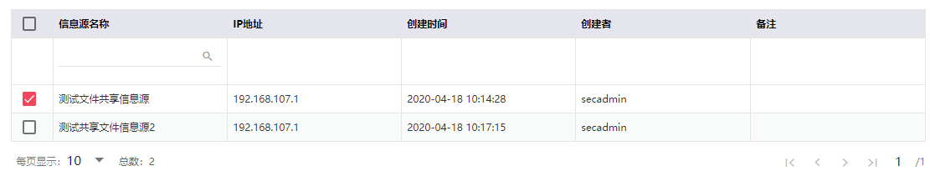

1. 在表格第一行搜索处输入关键字，则在系统中匹配符合该关键字的文件共享信息源，并显示在下方表格中
2. 选择表格中的某一个文件共享信息源，添加到下方路径表格中

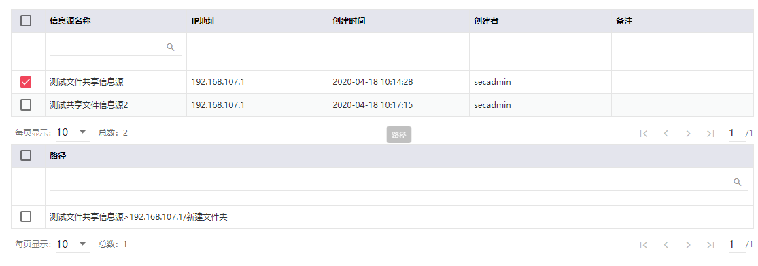

如果该共享信息源中有多个文件夹，则在路径表格中显示多个文件夹

1. 选择需要扫描的共享信息源中的路径

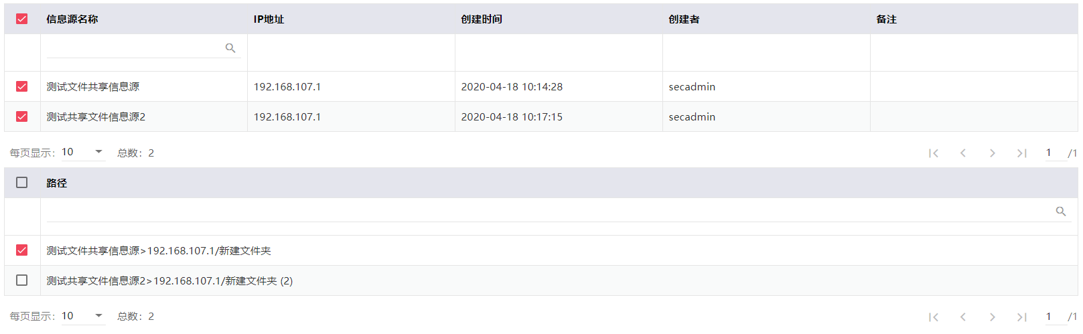

1. 在高级配置中，可选择【类型过滤】：



选择文件类型采用弹出窗的形式，弹出窗里加载系统中所有支持的文件类型（这些文件类型在用例3.4.4新建文档特征识别模型里可以维护）：

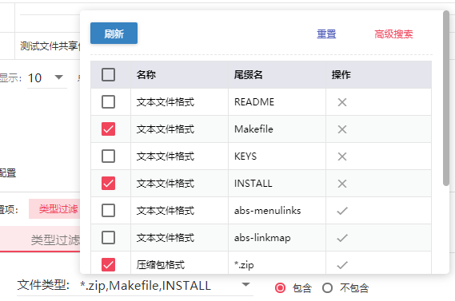

并可以通过点击【高级搜索】，对文件格式的名称或文件格式的后缀名进行搜索：

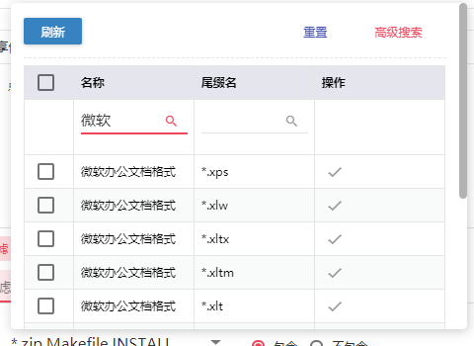

点击【重置】按钮，将删除筛选关键字，并重新加载所有文件格式。

点击表格中行后的操作按钮，可以将该行文件格式指定或取消指定为常用文件格式。

可以对选择的文件类型，设置是“包含”还是“不包含”。如果设置为“包含”，则扫描时扫描指定文件类型的文件；如果设置为“不包含”，则扫描时跳过指定类型的文件。

1. 在高级配置中，可选择【日期过滤】：

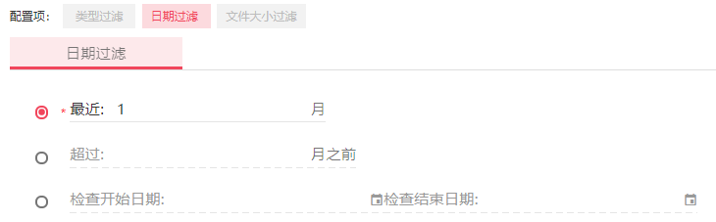

日期过滤方式三选一：

* 设置最近多少月的文档
* 设置多少个月之前的文档
* 设置文档的开始日期和结束日期

1. 在高级配置中，可选择【文件大小过滤】

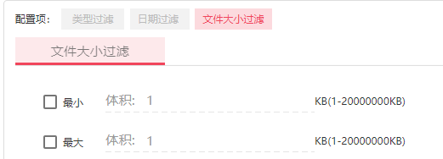

文件大小过滤可以同时设置文档的最大体积和最小体积，均以KB为单位，设置范围为1-20000000KB

1. 点击表单的【保存】按钮，在数据库中保存该识别模型，并跳转回用例3.4.3
2. 在到了【生效时间】后马上开始进行扫描（如果未指定，则部署后马上开始扫描）



1. 扫描后在页面中显示扫描结果



#### 前置条件

1. 用户登录系统
2. 用户拥有对应操作权限，如【查看识别模型】【新建识别模型】【编辑识别模型】【删除识别模型】等

### 新建数据库指纹识别模型

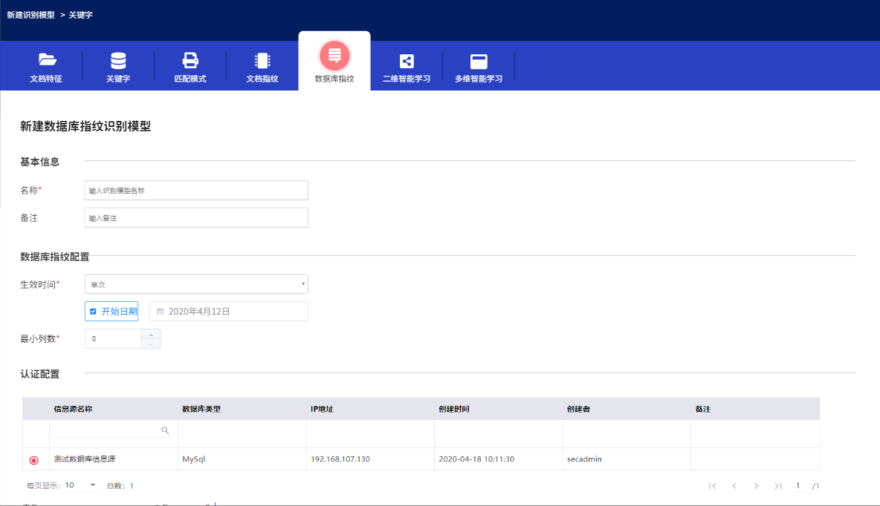

通过扫描指定数据库信息源中的数据来建立识别模型的规则，从而后续使用该识别模型去进行任务定义。可用于终端、存储等任务

#### 输入

1. 用户登录账户
2. 新建识别模型类型（数据库指纹）

#### 输出

1. 保存新的数据库指纹识别模型

#### 流程

1. 在数据库指纹识别模型列表页面，点击【新建】按钮，进入新建数据库指纹识别模型流程
2. 在其他新建识别模型页面，点击顶部TAB页的【数据库指纹】，进入新建数据库指纹识别模型流程



1. 在基本信息中填写【名称】（必选）、【备注】
2. 在数据库指纹配置中，选择【生效时间】（必选，默认是单次）：
   1. 如果选择的是“单次”，在下方可以选择【开始时间】，如果不选择，则在保存该识别模型后，马上开始进行文档扫描



1. 指定读取的【最小列数】（必填）
2. 在认证配置中，显示系统中已经创建的数据库信息源（默认每页10行数据，可翻页）



在表格第一行搜索处输入关键字，则在系统中匹配符合该关键字的数据库信息源，并显示在下方表格中

1. 在认证配置中，显示系统中已经创建的数据库信息源（默认每页10行数据，可翻页）
2. 数据库连接成功后，在下方显示该数据库信息源中的库

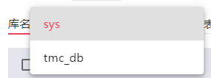

选择某一库后显示其内的表

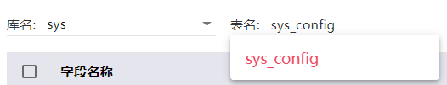

选择了表以后，在下方表格加载该表格中的数据字段（默认每页显示10行，可翻页）

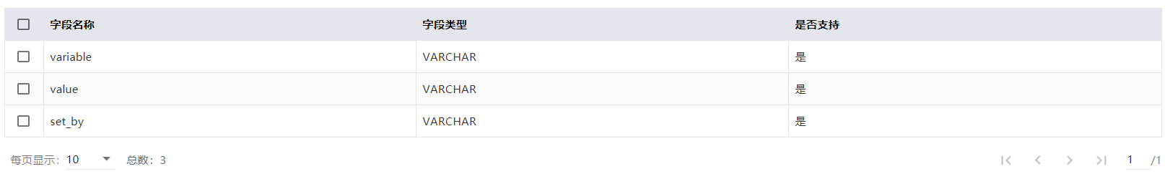

表格中包含三列（字段名称、字段类型、是否支持）

1. 勾选需要扫描的数据库字段

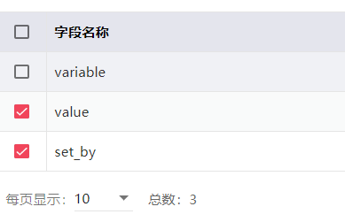

1. 点击表单的【保存】按钮，在数据库中保存该识别模型，并跳转回用例3.4.3
2. 在到了【生效时间】后马上开始进行扫描（如果未指定，则部署后马上开始扫描）



1. 扫描后在页面中显示扫描结果



#### 前置条件

1. 用户登录系统
2. 用户拥有对应操作权限，如【查看识别模型】【新建识别模型】【编辑识别模型】【删除识别模型】等

### 新建二维智能学习识别模型

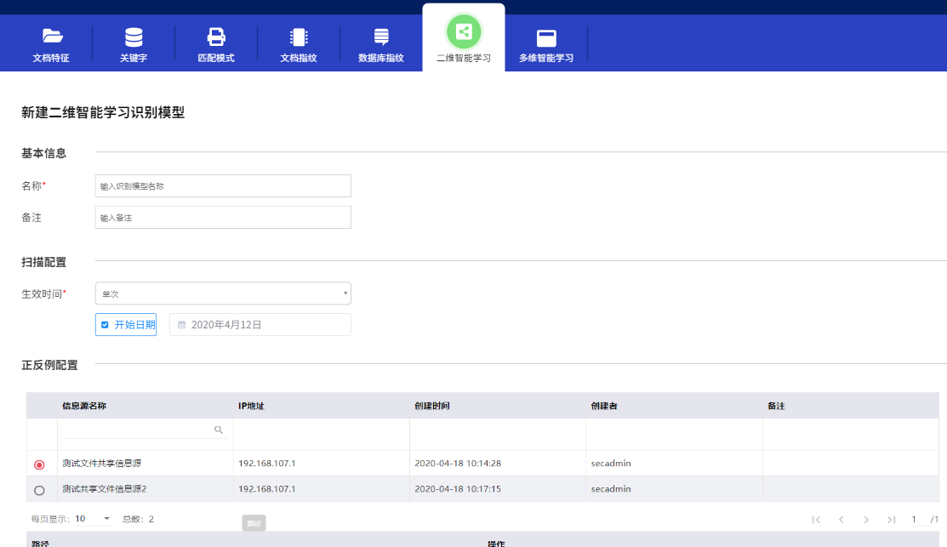

从指定共享文件信息源中进行扫描，智能学习该信息源中的匹配模型，后期可以此进行任务制定。可用于存储和终端任务

#### 输入

1. 用户登录账户
2. 新建识别模型类型（二维智能学习）

#### 输出

1. 保存新的二维智能学习识别模型

#### 流程

1. 在二维智能学习识别模型列表页面，点击【新建】按钮，进入新建二维智能学习识别模型流程
2. 在其他新建识别模型页面，点击顶部TAB页的【二维智能学习】，进入新建二维智能学习识别模型流程



1. 在基本信息中填写【名称】（必选）、【备注】
2. 在扫描配置中，选择【生效时间】（必选，默认是单次）：
   1. 如果选择的是“单次”，在下方可以选择【开始时间】，如果不选择，则在保存该识别模型后，马上开始进行文档扫描



1. 在正反例配置中，显示系统中已经创建的文件共享信息源（默认每页10行数据，可翻页）

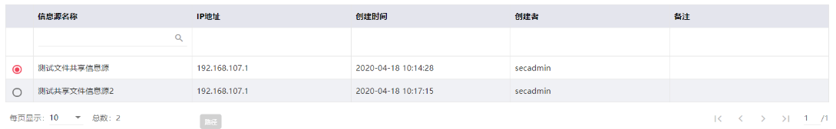

1. 在表格第一行搜索处输入关键字，则在系统中匹配符合该关键字的文件共享信息源，并显示在下方表格中
2. 选择表格中的某一个文件共享信息源，读取该信息源下的文件夹及文件内容，加载到下方路径表格中

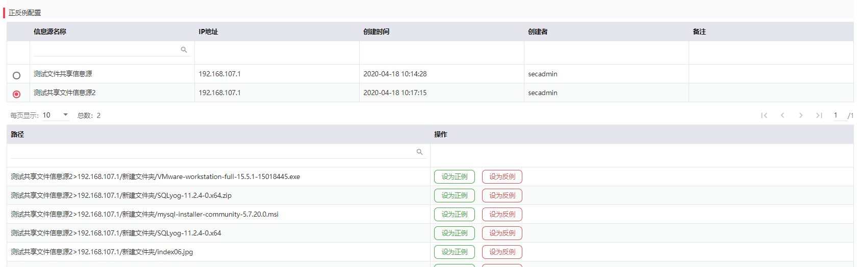

如果该共享信息源中有多个文件夹，则在路径表格中显示多个文件夹

1. 分别选择其中的某一个文件夹或文件为正例和反例（必须各选一个，也不同为同一个）
2. 点击表单的【保存】按钮，在数据库中保存该识别模型，并跳转回用例3.4.3
3. 在到了【生效时间】后马上开始进行扫描（如果未指定，则部署后马上开始扫描）



1. 扫描后在页面中显示扫描结果



#### 前置条件

1. 用户登录系统
2. 用户拥有对应操作权限，如【查看识别模型】【新建识别模型】【编辑识别模型】【删除识别模型】等

### 新建多维智能学习识别模型

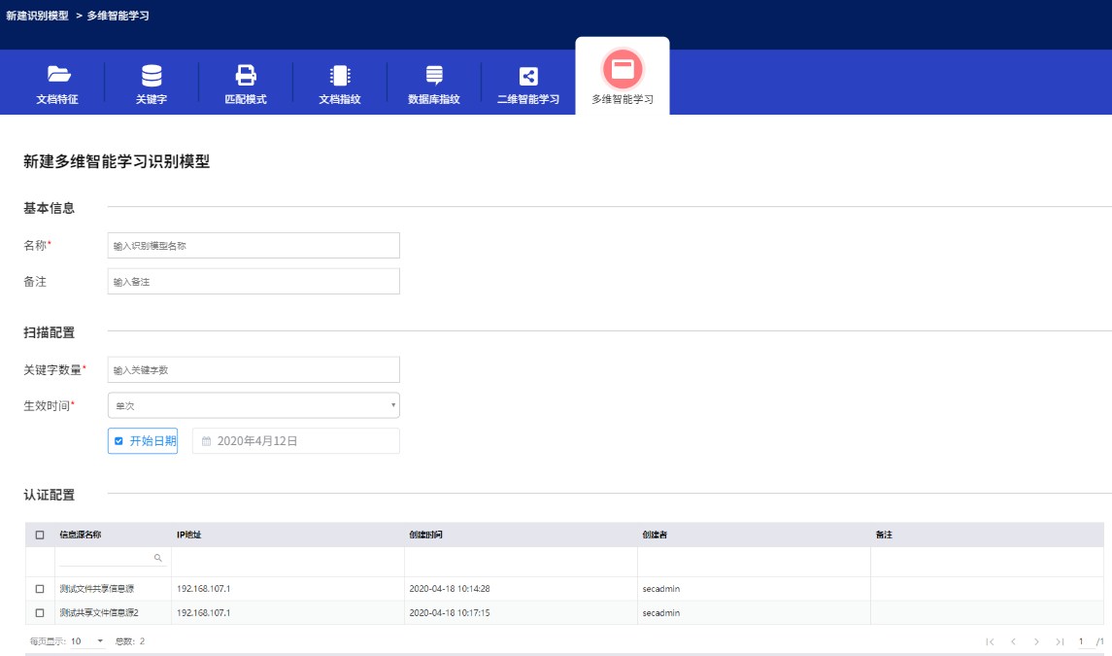

和二维智能学习类似，从指定共享文件信息源中进行扫描，智能学习该信息源中的匹配模型，后期可以此进行任务制定。可用于存储和终端任务

#### 输入

1. 用户登录账户
2. 新建识别模型类型（多维智能学习）

#### 输出

1. 保存新的多维智能学习识别模型

#### 流程

1. 在多维智能学习识别模型列表页面，点击【新建】按钮，进入新建多维智能学习识别模型流程
2. 在其他新建识别模型页面，点击顶部TAB页的【多维智能学习】，进入新建多维智能学习识别模型流程



1. 在基本信息中填写【名称】（必选）、【备注】
2. 在扫描配置中，填写关键字数量（必填，数字，不能小于5）
3. 在扫描配置中，选择【生效时间】（必选，默认是单次）：
4. 如果选择的是“单次”，在下方可以选择【开始时间】，如果不选择，则在保存该识别模型后，马上开始进行文档扫描



1. 在认证配置中，显示系统中已经创建的文件共享信息源（默认每页10行数据，可翻页）



1. 在表格第一行搜索处输入关键字，则在系统中匹配符合该关键字的文件共享信息源，并显示在下方表格中
2. 选择表格中的某一个文件共享信息源，添加到下方路径表格中

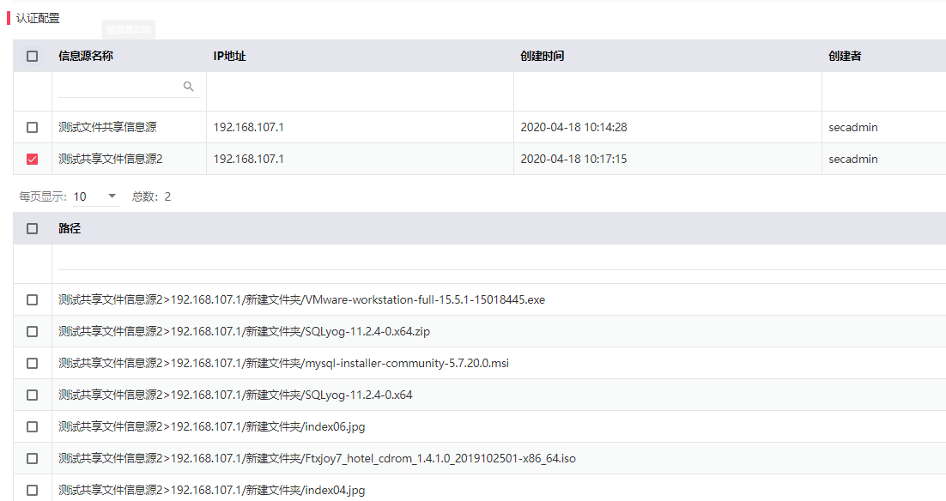

如果该共享信息源中有多个文件夹，则在路径表格中显示多个文件夹

1. 选择需要扫描的共享信息源中的路径

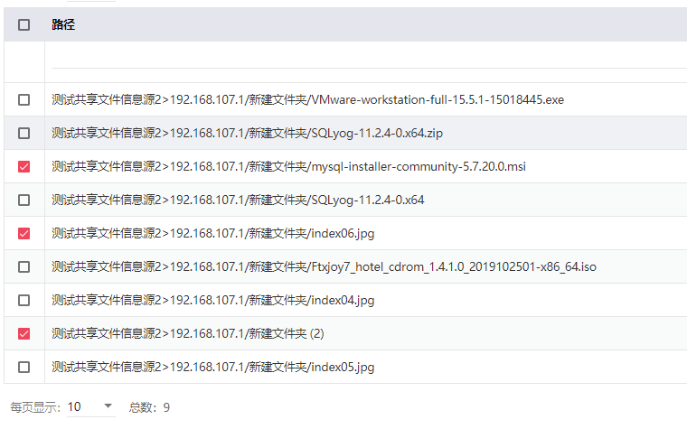

1. 在高级配置中，可选择【类型过滤】：



选择文件类型采用弹出窗的形式，弹出窗里加载系统中所有支持的文件类型（这些文件类型在用例3.4.4新建文档特征识别模型里可以维护）：



并可以通过点击【高级搜索】，对文件格式的名称或文件格式的后缀名进行搜索：



点击【重置】按钮，将删除筛选关键字，并重新加载所有文件格式。

点击表格中行后的操作按钮，可以将该行文件格式指定或取消指定为常用文件格式。

可以对选择的文件类型，设置是“包含”还是“不包含”。如果设置为“包含”，则扫描时扫描指定文件类型的文件；如果设置为“不包含”，则扫描时跳过指定类型的文件。

1. 在高级配置中，可选择【日期过滤】：



日期过滤方式三选一：

* 设置最近多少月的文档
* 设置多少个月之前的文档
* 设置文档的开始日期和结束日期

1. 在高级配置中，可选择【文件大小过滤】



文件大小过滤可以同时设置文档的最大体积和最小体积，均以KB为单位，设置范围为1-20000000KB

1. 点击表单的【保存】按钮，需要再次确认是否部署该识别模型

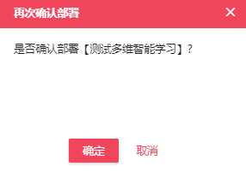

1. 在数据库中保存该识别模型，并跳转回用例3.4.3
2. 在到了【生效时间】后马上开始进行扫描（如果未指定，则部署后马上开始扫描）



1. 扫描后在页面中显示扫描结果



#### 前置条件

1. 用户登录系统
2. 用户拥有对应操作权限，如【查看识别模型】【新建识别模型】【编辑识别模型】【删除识别模型】等

### 数据规则列表

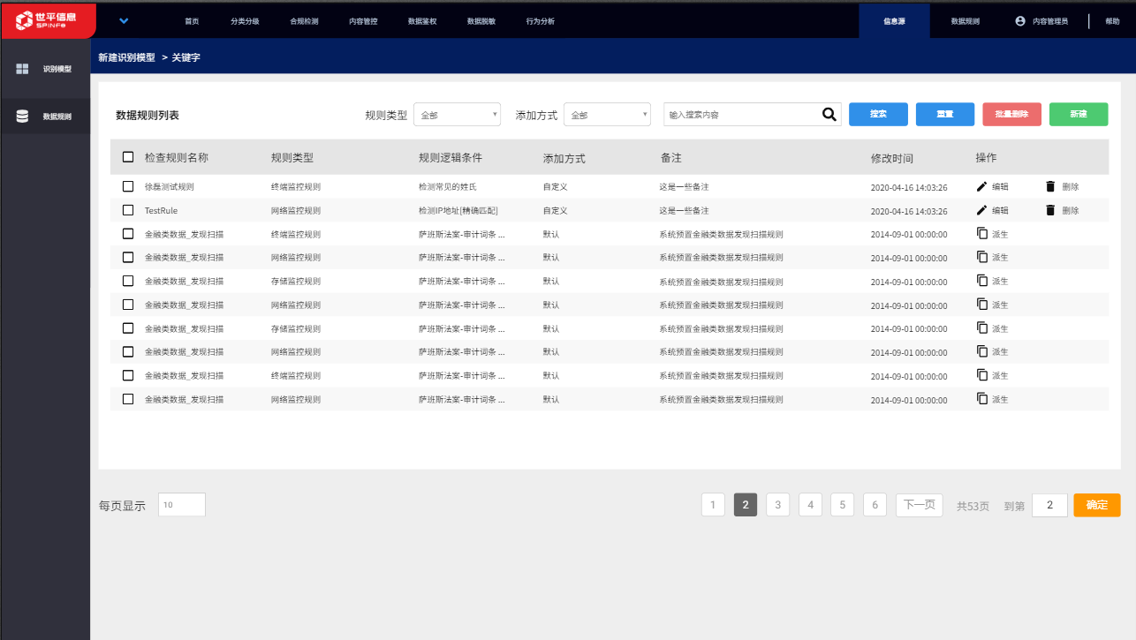

数据规则是通过关联类型不同的模型，利用逻辑语言进行组合配置的检测或监控条件，在创建任务时，进行多项关联，若符合其规则条件即可产生事件

#### 输入

1. 登录用户账户
2. 规则类型（默认为全部）
3. 添加方式（默认为全部）
4. 搜索关键字（默认为空）

#### 输出

1. 符合条件的数据规则列表

#### 流程

1. 点击一级菜单【数据规则】，页面左侧加载功能菜单
2. 点击二级菜单【数据规则】，页面跳转到数据规则列表页
3. 默认显示系统内全部数据规则，包括默认规则和自定义规则

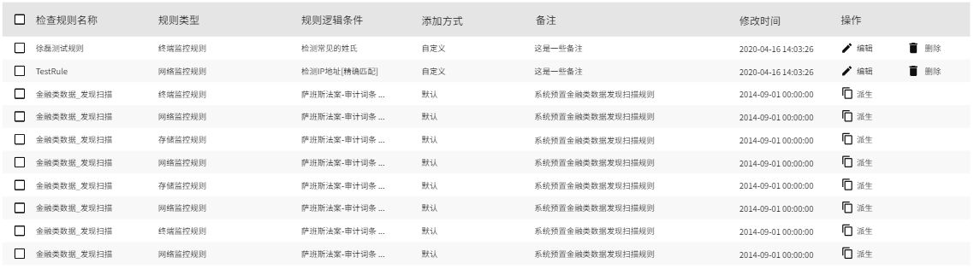

* 列表字段如下：检查规则名称、规则类型、规则逻辑条件（超过10个字符的条件截取前十个字符，后接“...”）、添加方式、备注、修改时间、操作（对于默认规则，只有【派生】操作；对于自定义规则，显示【编辑】和【删除】操作）
* 默认每页展示10条数据，修改【当前显示】内的数字，可以调整列表每页行数
* 点击，直接跳转显示该指定页数据
* 点击，跳转显示当前页的下一页数据，如果已经是最后一页，点击后仍然显示最后一页数据
* 显示所有数据总页数，，输入某一页页码，并点击确定后，跳转显示该页数据，如果输入页数大于最大页数，则跳转显示最后一页数据，并将该数字置为最后一页页码。

1. 在【规则类型】下拉框中选择想要筛选的规则类型（终端监控规则、存储监控规则、网络监控规则）

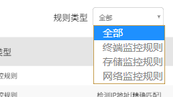

在下方列表显示选择的规则类型相关的规则数据

1. 在【添加方式】下拉框中选择想要筛选的添加方式（默认、自定义）

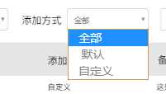

在下方列表显示选择的添加方式相关的规则数据

1. 在【搜索】输入框中输入关键字，点击【搜索】按钮，匹配关键字相关的数据展示在下方列表中（如果【规则类型】和【添加方式】中有筛选条件，则在该筛选条件下进行匹配）
2. 点击【重置】按钮，重置所有筛选和搜索条件，在下方列表显示系统中所有数据规则。
3. 点击【新建】按钮，跳转用例3.4.12新建数据规则
4. 点击列表中行内【编辑】按钮，跳转用例3.4.12新建数据规则，不同的是预加载原规则数据信息
5. 点击列表中行内【删除】按钮，弹出如下对话框

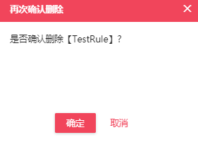

点击【确定】按钮，删除该规则数据

点击【取消】按钮，关闭对话框，不做其他操作

1. 选择列表中多行数据，点击【批量删除】按钮，弹出如下对话框

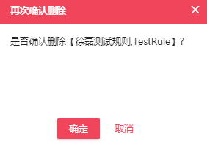

点击【确定】按钮，删除该规则数据

点击【取消】按钮，关闭对话框，不做其他操作

#### 前置条件

1. 用户登录系统
2. 用户拥有对应操作权限，如【查看数据规则】【新建数据规则】【编辑数据规则】【删除数据规则】等

### 添加数据规则

#### 输入

#### 输出

#### 流程

#### 前置条件

## 数据规则管理

### 网络信息源列表

#### 输入

#### 输出

#### 流程

#### 前置条件

### 网络信息源列表

#### 输入

#### 输出

#### 流程

#### 前置条件

### 网络信息源列表

#### 输入

#### 输出

#### 流程

#### 前置条件

### 网络信息源列表

#### 输入

#### 输出

#### 流程

#### 前置条件

### 网络信息源列表

#### 输入

#### 输出

#### 流程

#### 前置条件

### 网络信息源列表

#### 输入

#### 输出

#### 流程

#### 前置条件

### 终端信息源列表

#### 输入

#### 输出

#### 流程

#### 前置条件

### 存储信息源列表

#### 输入

#### 输出

#### 流程

#### 前置条件

# 其他需求

## 兼容性需求（包含可移植性）

### 适应性

对于软件应用程序的成功安装和正确运行，应就产品说明中列出的所有支持平台和系统加以证实。

### 易安装性（选测项）

* 若用户能够实施安装，遵循安装文档中的信息应能成功地安装软件；
* 软件应向用户提供移除或卸载所有已安装部件的方法；
* 在指定环境中，产品或系统能够成功地安装和/或卸载。

### 易替换性（选测项）

在相同的环境中，产品能够替换另一个相同用途的指定软件产品。

### 共存性（选测项）

* 在与其他产品共享通用的环境和资源的条件下，产品能够有效执行其所需的功能并且不会对其他产品造成负面影响；
* 若用户可以进行安装操作，则软件应提供一种方式来控制已安装组件的兼容性；
* 若用户可以进行安装操作，且软件在安装时对组件有共存性的约束条件，则在安装前应予以明示；
* 软件应能识别出哪个组件负责兼容性。

### 互操作性（选测项）

两个或多个系统、产品或组件能够交换信息并可使用已交换的信息。

### 产品说明/用户文档集中规定的兼容性要求（选测项）

* 软件应按照用户文档集和产品说明中所定义的兼容性特征来执行；
* 若软件需要提前配置环境和参数以执行已定义的兼容性，则应在用户文档集中明确说明；
* 在用户文档集中应明确指明兼容性、功能、数据或流的类型；
* 符合产品说明或用户文档集中规定的其它兼容性要求。

## 性能效率需求

### 精度

在精度需求上，根据实际需要，数据在输入、输出及传输的过程中要满足各种精度的需求根据关键字精度的不同。如：查找可以分为精确查找和泛型查找，精确查找可以精确匹配与输入完全一致的查找结果，泛型查找，只要满足与输入的关键字相匹配的输入即输出，可供查找。

* 时间特性

系统响应时间应在人的感觉和视觉范围内（<1s）,系统响应足够迅速（<5s），能够满足用户要求。

* 适应性

在操作方式、运行环境、软件接口或开发计划等发生变化时，应具有适应能力，在浏览器兼容性应主动兼容 chrome、Firefox、IE9 等主流浏览器。

* 可使用性

操作界面简单明了，易于操作，对格式和数据类型限制的数据，进行验证包括底层数据暴露面分析引擎、数据行为分析引擎、数据流动监控引擎、敏感信息扫描引擎、数据库漏扫引擎等注册验证、下线验证以及服务器验证，并采用错误提醒机制，提示用户输入正确的数据和正确操作系统。

* 安全保密性

只有合法用户才能登录系统，对每个用户都有权限设置。对登录名、密码、以及用户重要信息进行加密，保证账号信息安全。

* 可维护性

系统采用了记录日志，用于记录用户的操作及故障信息，同时本系统采用的B/S模式，结构清晰，便于维护人员进行维护。

### 灵活性

* 工具部署灵活

管理评估工具应采取 B/S 架构，实现快速部署。管理评估工具一旦部署完成，应可在既定网络范围内实现随时访问，不受服务端物理环境的限制。

* 工具使用便捷

在服务端部署完成后，使用者应可使用常见浏览器，使用分配的账号随时访问，进行管理评估工作。评估项评分确定后应在服务端即时保存结果和上传的依据。

* 参考依据扩展灵活

管理评估工具中包含的评估项目应可根据参考依据范围的变化即时进行调整，在法律法规、管理要求和国家标准发生新增、变更或废止时，应能通过后台管理实现相应的更新。

* 角色权限分配灵活

工具中应针对在数据安全管理和评估中的角色不同，实现相应的角色和权限管理。系统中应内置系统管理员、数据安全管理专家、数据安全负责人、业务数据负责人等角色。

* 评分规则灵活

工具中内置的评分规则应可根据评估要求的变化而调整。

## 易用性需求

### 可辨识性

用户在看到产品说明或者第一次使用软件后，应能确认产品或系统是否符合其需要。

### 易学性

* 出自软件的消息应设计成使最终用户易于理解的形式；
* 屏幕输入格式、报表和其他输出对用户来说应是清晰且易理解的。

### 易操作性

* 借助用户接口、帮助功能或用户文档集提供的手段，最终用户应能够学习如何使用某一功能；
* 当执行某一功能时，若响应时间超出通常预期限度，应告知最终用户；
* 每一元素（数据媒体、文件等）均应带有产品标识，如果有两种以上的元素，则应附上标识号或标识文字。

### 用户差错防御性

对具有严重后果的功能执行应是可撤销的，或者软件应给出这种后果的明显警告，并且在这种命令执行前要求确认。

### 用户界面舒适性

人机交互界面友好。

### 易访问性

* 有关软件执行的各种问题、消息和结果都应是易理解的；
* 每个软件出错消息应指明如何改正差错或向谁报告差错。

## 可靠性需求

### 屏蔽用户操作错误

软件在运行过程中不应陷入用户无法控制的状态，既不应崩溃也不应丢失数据（只有那些不能用任何程序捕获的硬中断和操作系统中断不在此范围内）。

### 日志管理（选测项）

提供操作日志管理、查询等功能。

### 数据可靠性

软件应识别违反句法条件的输入，并且不应作为许可的输入加以处理。

### 错误提示的准确性

错误提示准确，与产品说明和用户文档集中的陈述一致。

### 错误是否导致系统异常退出

软件可提供差错处置功能，保证不会导致系统异常退出。

### 错误恢复能力（选测项）

应就错误恢复能力做出说明，软件应具有从致命性错误中恢复的能力，并对用户是明显易懂的。

### 产品说明/用户文档集中规定的可靠性要求（选测项）

软件应按照产品说明/用户文档集中定义的可靠性特征来运行，运行结果符合可靠性相关要求。

## 信息安全性需求

### 保密性（选测项）

* 软件应能按照信息安全要求，对访问权限进行管理；
* 软件应能对保密数据进行保护，只允许授权用户访问。

### 完整性（选测项）

* 软件应能防止对程序和数据的未授权访问（不管是无意的还是故意的）；
* 软件应能识别出对结构数据库或文件完整性产生损害的事件，且能阻止该事件，并通报给授权用户。

### 抗抵赖性（选测项）

活动或事件发生后可以被证实且不可被否认。

### 可核查性（选测项）

实体的活动可以被唯一地追溯到该实体。

### 真实性（选测项）

对象或资源的身份标识能够被证实符合其声明。

### 产品说明/用户文档集中规定的信息安全性要求（选测项）

软件应按照产品说明/用户文档集中定义的信息安全性特征来运行，运行结果符合信息安全性相关要求。

## 维护性需求

### 模块化

* 软件应能识别出每一个基本组件的发布号、相关的质量特性、参数和数据模型；
* 软件应能在任何时候都识别出每一个基本组件的发布号，包括安装的版本，以及对软件特征产生的影响。

### 可重用性（选测项）

基本组件可被用于多个系统。

### 易分析性

可以评估预期变更（变更产品或系统的一个或多个部分）对产品或系统的影响，诊断产品的缺陷或失效原因、识别待修改部分。

### 易修改性

产品或系统可以被有效地、有效率地修改，且不会引入缺陷或降低现有产品质量。

### 易测试性

能够为系统、产品或组件建立测试准则，并通过测试执行来确定测试准则是否被满足。

### 产品说明/用户文档集中规定的维护性要求（选测项）

软件应按照产品说明/用户文档集中定义的维护性特征来执行，运行结果符合维护性相关要求。

# 故障处理要求

# 风险分析

# 相关文档

# 附件



杭州世平信息科技有限公司

SHIPING INFORMATION TECHNOLOGIES CO.,LTD.

总部地址：浙江省杭州市西湖区西斗门路 3 号  
天堂软件园 D 幢 3 楼

邮政编码：30012

客服热线（24 小时）：400 100 6790

公司邮箱：marketing@shipinginfo.com

技术支持邮箱：support@shipinginfo.com

网址：[www.shipingInfo.com](http://www.shipingInfo.com)